Схема № 1границ прилегающей к МДОУ детский сад № 1 г. Сретенска, МУК "Межпоселенческая центральная библиотека Сретенского района"территории, на которой не допускается розничная продажа алкогольной продукции на территории МР «Сретенский район»

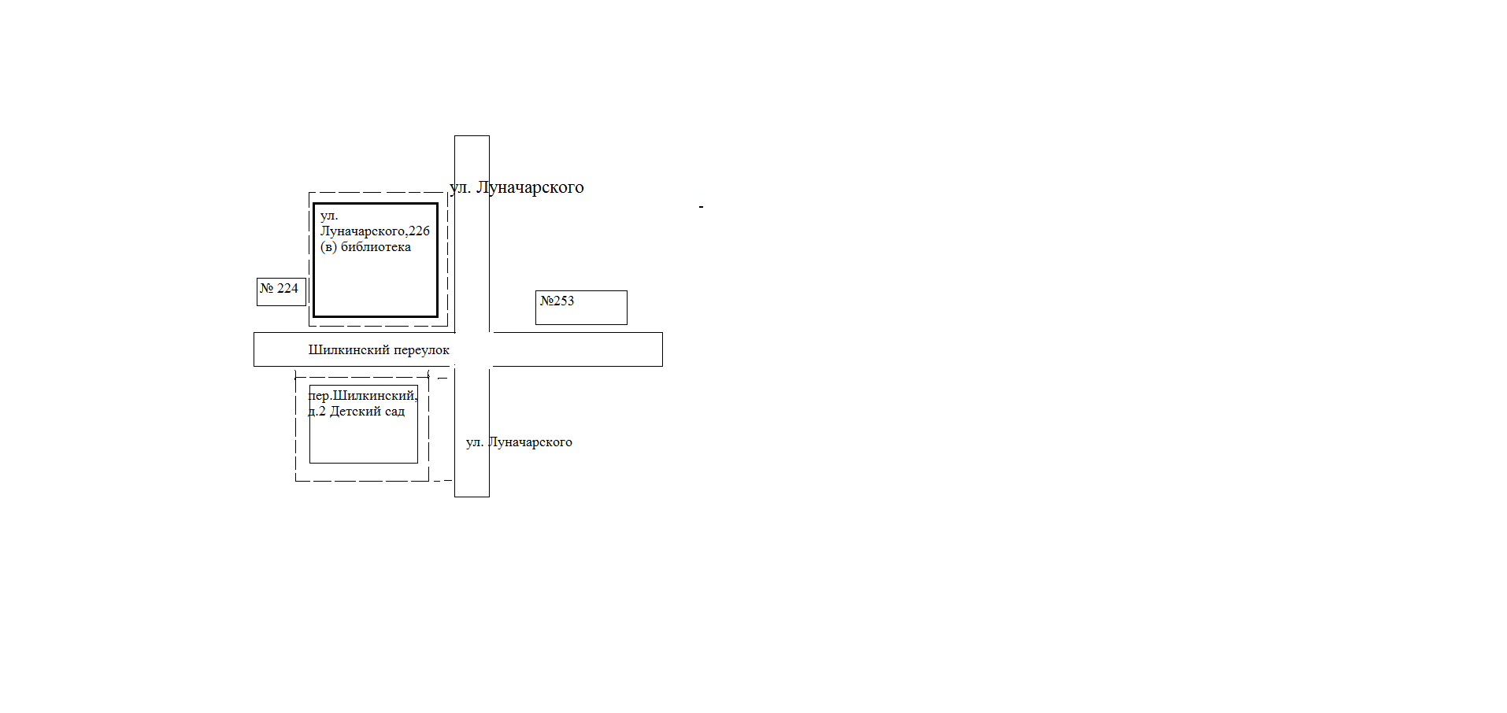

Условные обозначения:
_________ - граница прилегающей территории;
---------- - организация на прилегающей территории,
на которой не допускается розничная продажа алкогольной продукции

Схема № 2 границ прилегающей к Структурному подразделению МДОУ детского сада №1 г. Сретенска - детский сад № 6; ГОУ «Сретенское специальное учреждение закрытого типа», общество с ограниченной ответственностью "Жемчуг" территории, на которой не допускается розничная продажа алкогольной продукции на территории МР «Сретенский район»
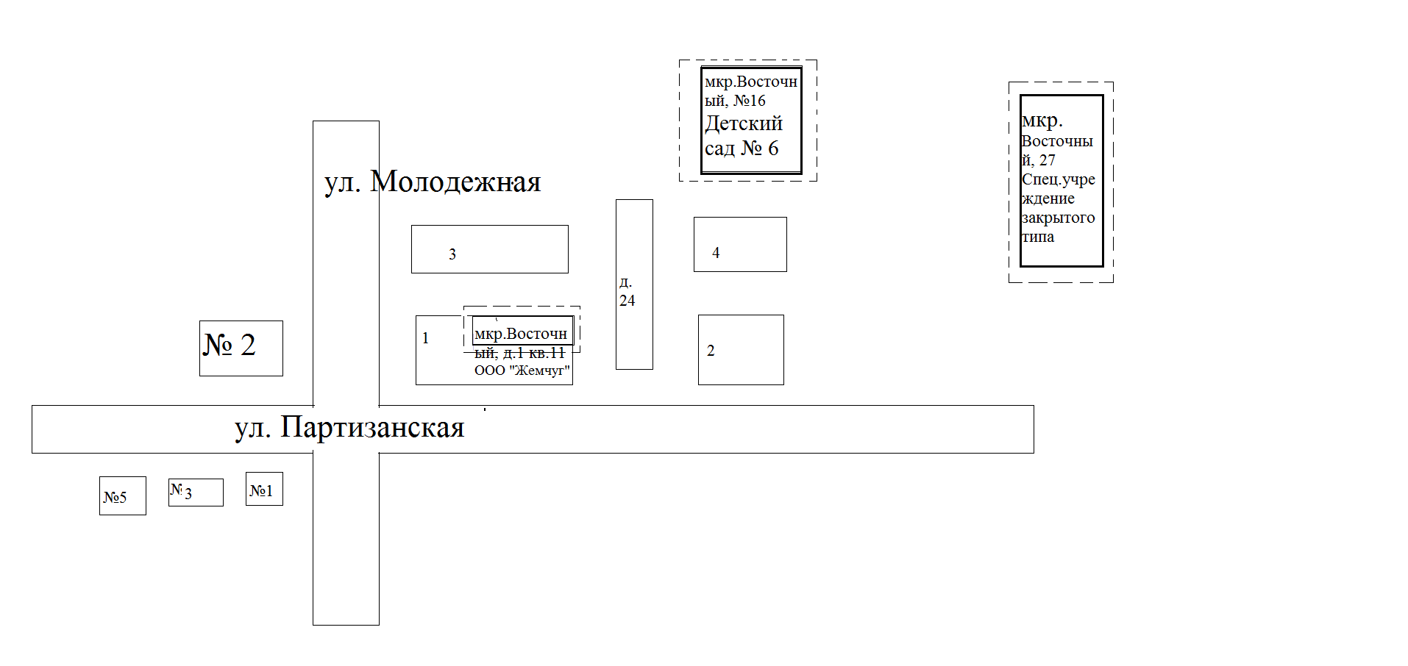

Схема № 3 границ прилегающей к Структурному подразделению МДОУ детского сада №1 г. Сретенска - детский сад № 8территории, на которой не допускается розничная продажа алкогольной продукции на территории МР «Сретенский район»
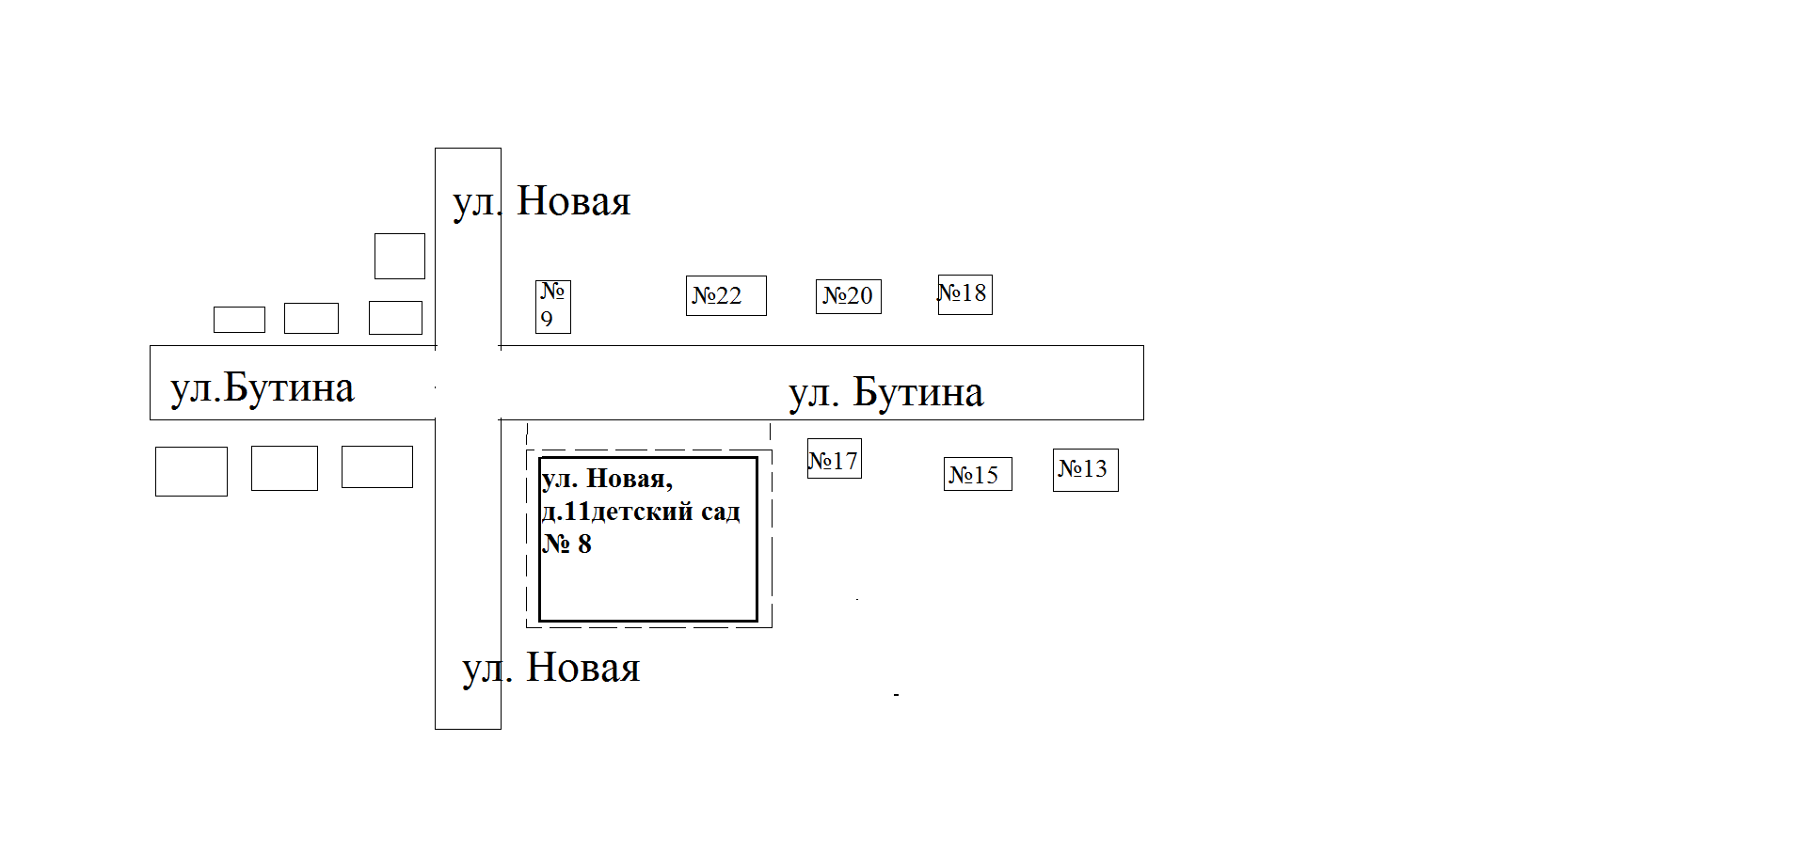

Схема № 4 границ прилегающей к Структурному подразделению МДОУ детского сада №1 г. Сретенска - детский сад № 9территории, на которой не допускается розничная продажа алкогольной продукции на территории МР «Сретенский район»
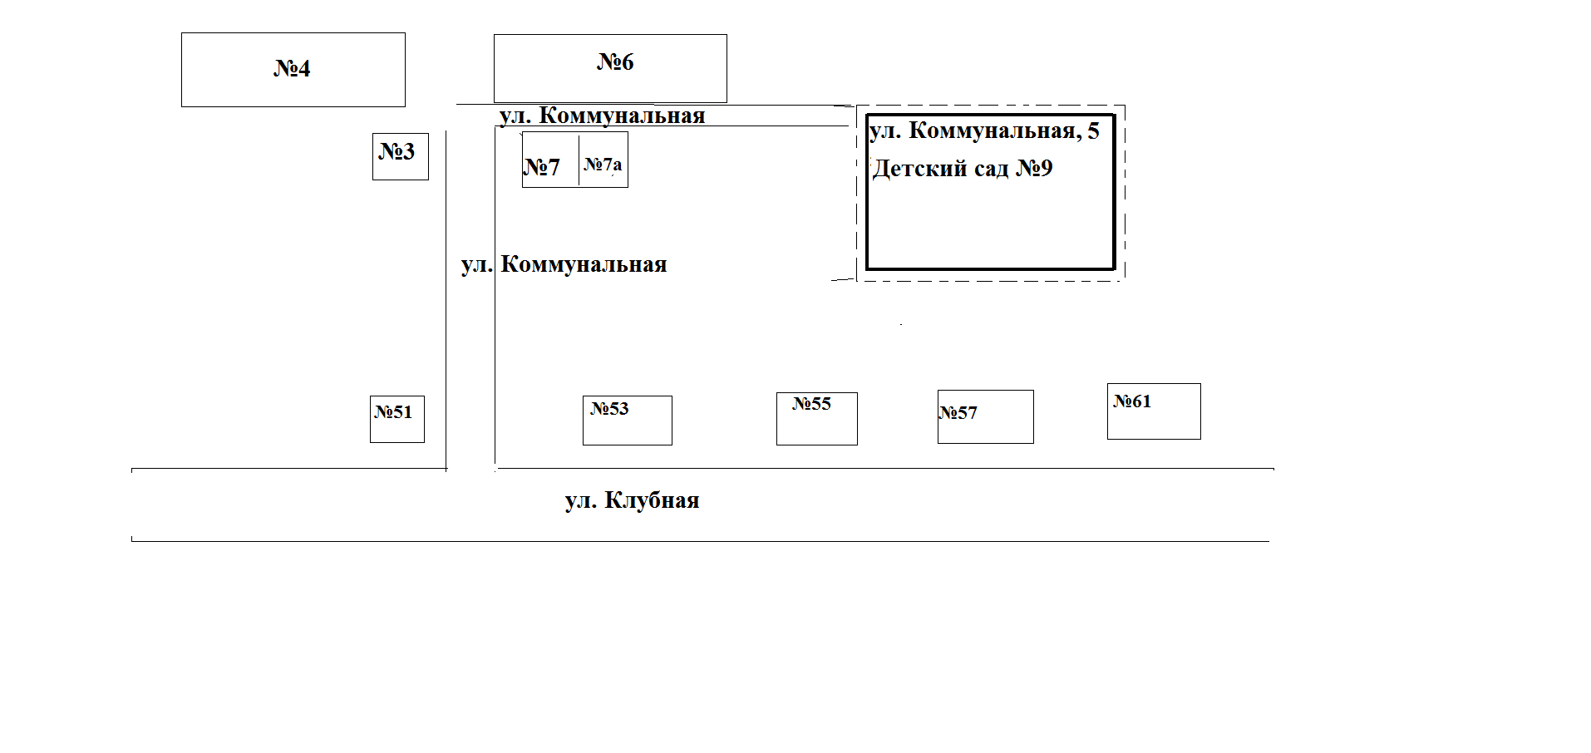

Схема № 5 границ прилегающей к Структурному подразделению МДОУ детского сада №1 г. Сретенска - детский сад № 10территории, на которой не допускается розничная продажа алкогольной продукции на территории МР «Сретенский район»

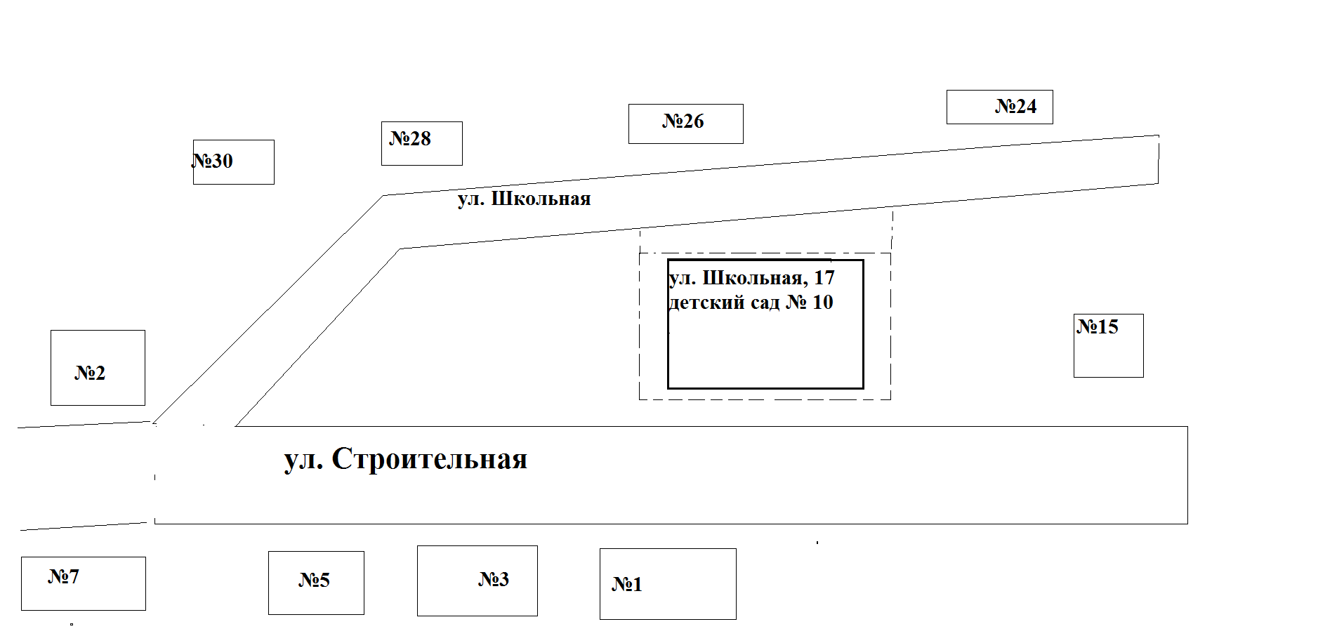

Схема № 6 границ прилегающей к Структурному подразделению МДОУ детского сада №1 г. Сретенска - детский сад № 26; МОУ «Сретенская основная общеобразовательная школа № 1»; Государственное учреждение социального обслуживания "Сретенский комплексный центр социального обслуживания населения "Березка" Забайкальского краятерритории, на которой не допускается розничная продажа алкогольной продукции на территории МР «Сретенский район»
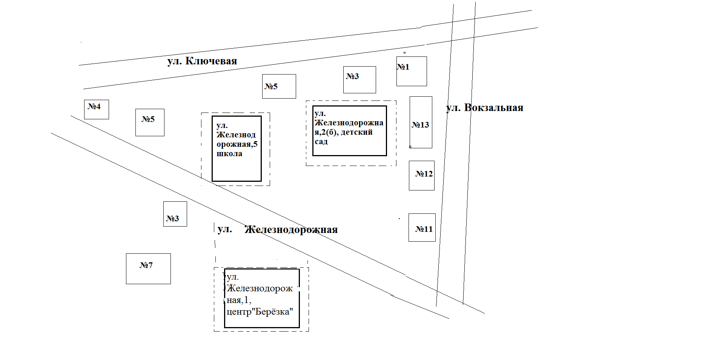

Схема №7 границ прилегающей к Структурному подразделению МОУ «Алиянская ООШ» - детский сад с. Алия; МОУ «Алиянская основная общеобразовательная школа»; Фельдшерско-акушерский пункт; МУК "Библиотечно-информационное и культурно-досуговое объединение сельского поселения "Алиянское" Сретенского районатерритории, на которой не допускается розничная продажа алкогольной продукции на территории МР «Сретенский район» с. Алия
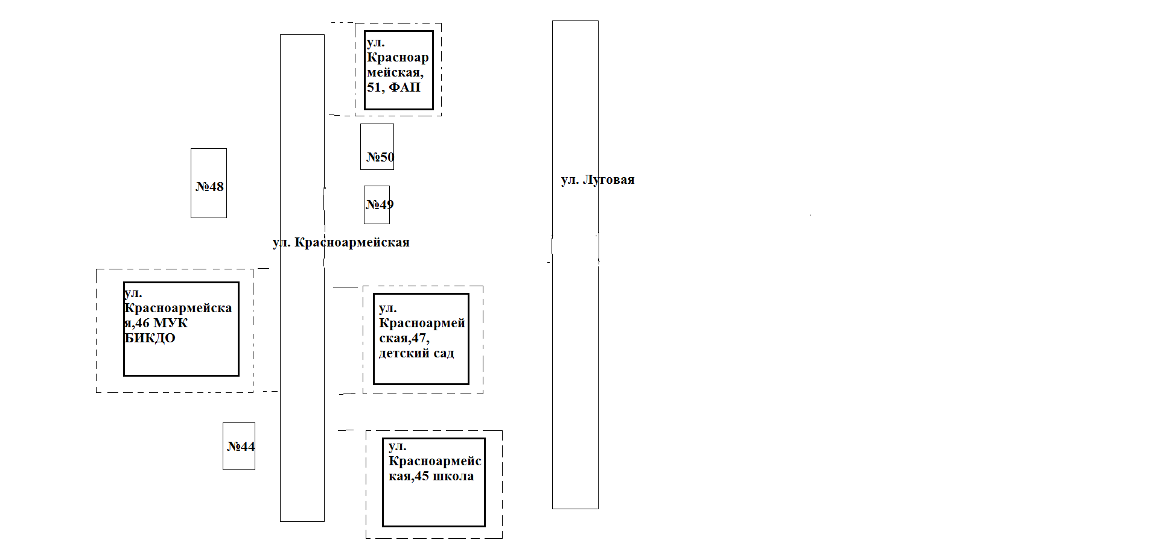

Схема № 8 границ прилегающей к Структурному подразделению МОУ «Усть - Наринзорская ООШ» - детский сад с. Усть – Наринзор; МОУ «Усть-Наринзорская основная общеобразовательная школа»; Фельдшерско-акушерский пункт; МУК "Библиотечно-информационное и культурно-досуговое объединение" сельского поселения "Усть-Наринзорское" Сретенского района Забайкальского краятерритории, на которой не допускается розничная продажа алкогольной продукции на территории МР «Сретенский район» с. Усть-Наринзор
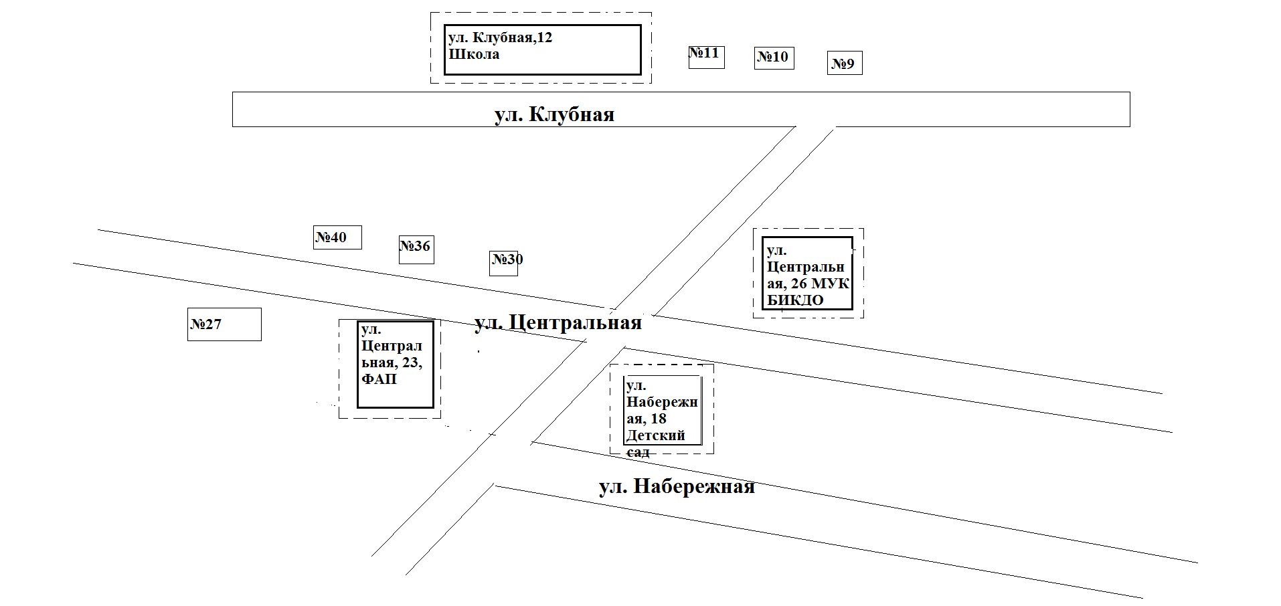

Схема №9границ прилегающей к Структурному подразделению МОУ «Верхнекуэнгинская ООШ» - детский сад с. ВерхняяКуэнга; МОУ «Верхнекуэнгинская основная общеобразовательная школа»; Фельдшерско-акушерский пункт; МУК "Библиотечно-информационное и культурно-досуговое объединение сельского поселения "Верхне-Куэнгинское" муниципального района "Сретенский район" Забайкальского краятерритории, на которой не допускается розничная продажа алкогольной продукции на территории МР «Сретенский район» с. Верхняя Куэнга
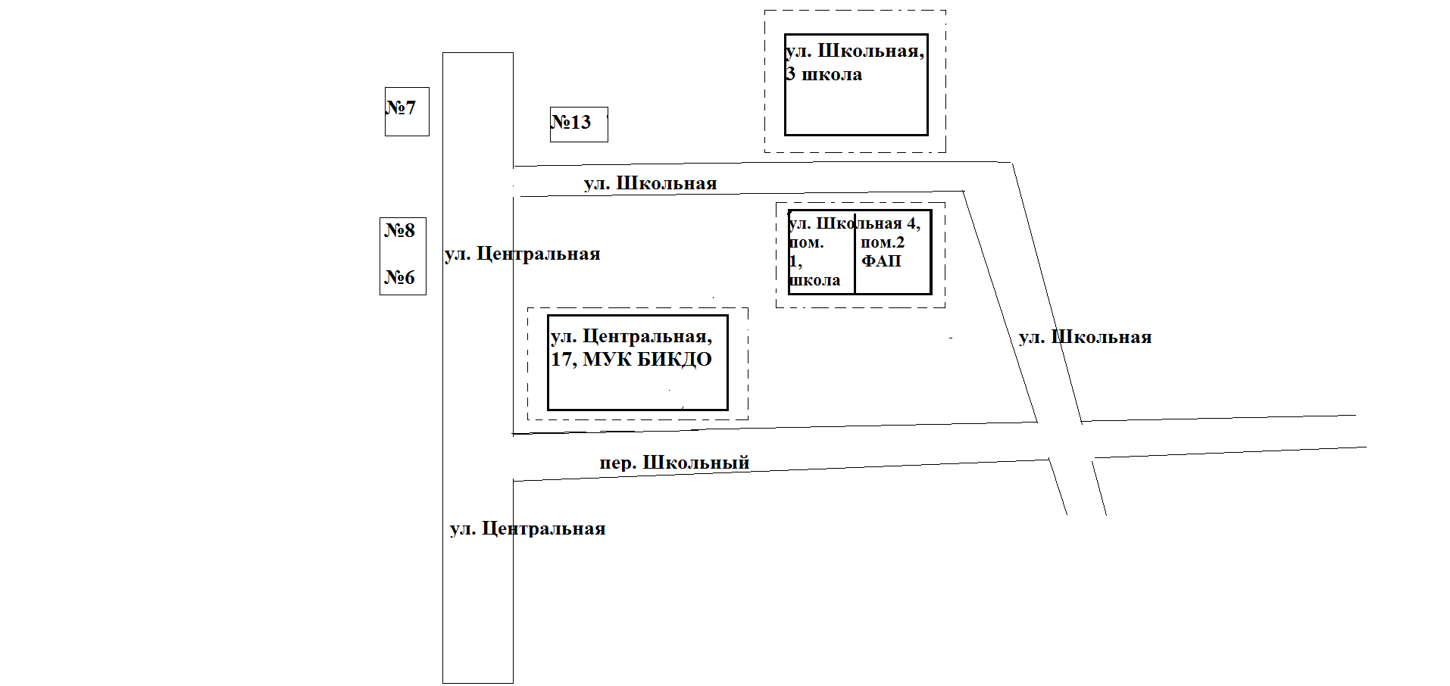

Схема № 10 границ прилегающей к Структурному подразделению МДОУ детский сад с. Дунаево Сретенского района территории,на которой не допускается розничная продажа алкогольной продукции на территории МР «Сретенский район» с. Дунаево
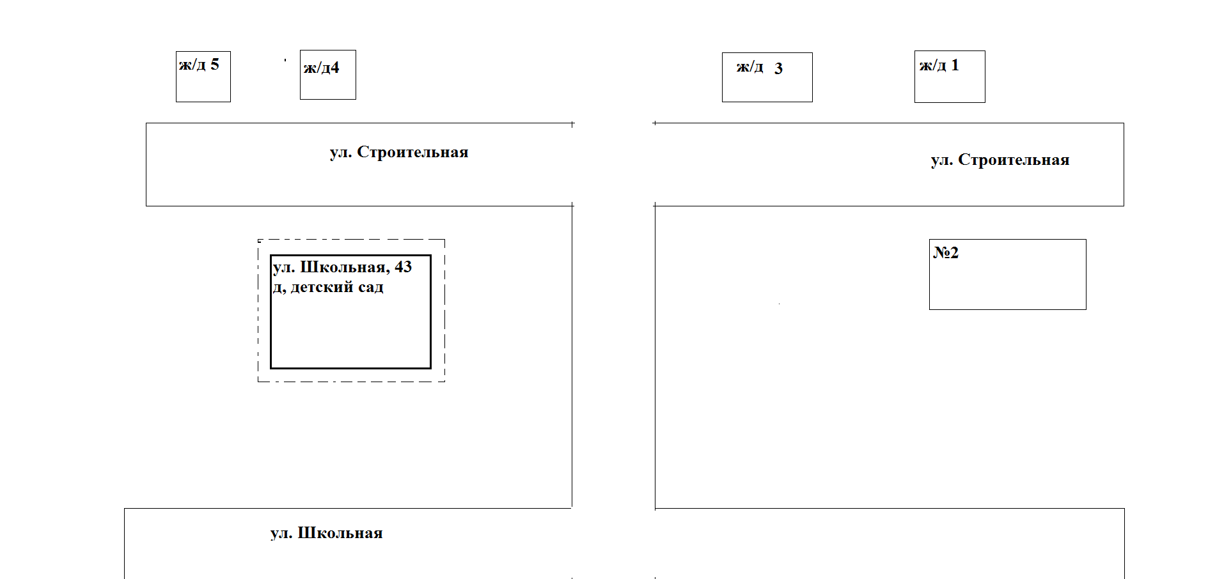

Схема № 11 границ прилегающей к ГУЗ «Сретенская центральная районная больница» территории, на которой не допускается розничная продажа алкогольной продукции на территории МР «Сретенский район»
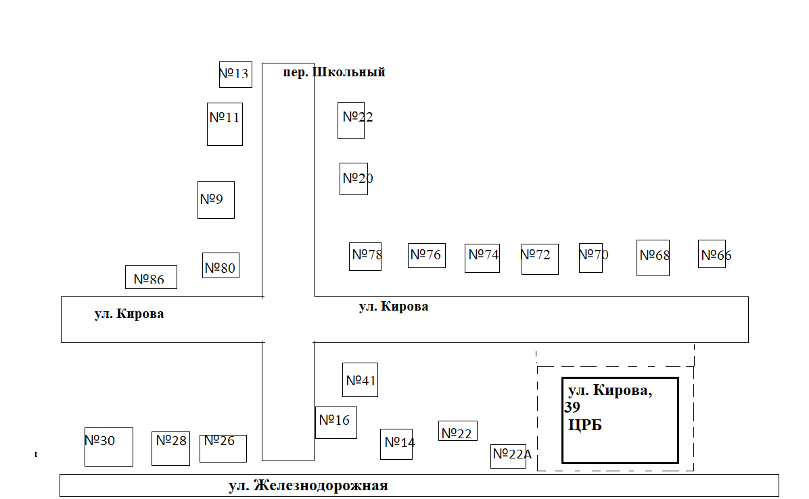

Схема №12 границ прилегающей к Структурному подразделению МОУ «Ломовская СОШ» - детский сад с. Ломы; МОУ «Ломовская средняя общеобразовательная школа»; Фельдшерско-акушерский пункт; МУК "Библиотечно-информационное и культурно-досуговое объединение сельского поселения "Молодовское" муниципального района "Сретенский район" Забайкальского краятерритории, на которой не допускается розничная продажа алкогольной продукции на территории МР «Сретенский район»
с .Ломы
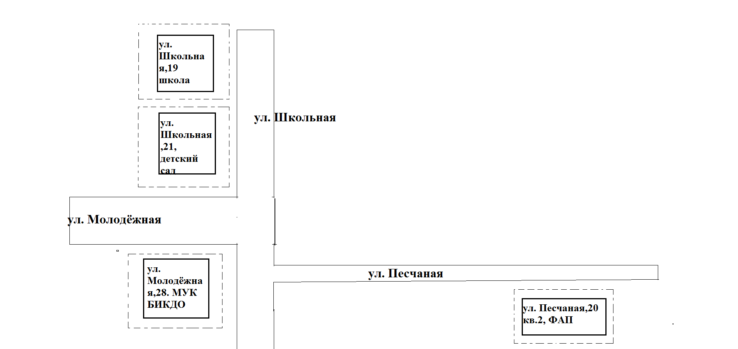

Схема № 13 границ прилегающей к Структурному подразделению МОУ «Фирсовская СОШ» - детский сад с. Фирсово; МОУ «Фирсовская средняя общеобразовательная школа»;МУК "Библиотечно-информационное и культурно-досуговое объединение сельского поселения "Фирсовское" муниципального района "Сретенский район" Забайкальского края; Фельдшерско-акушерский пункт территории, на которой не допускается розничная продажа алкогольной продукции на территории МР «Сретенский район» с. Фирсово
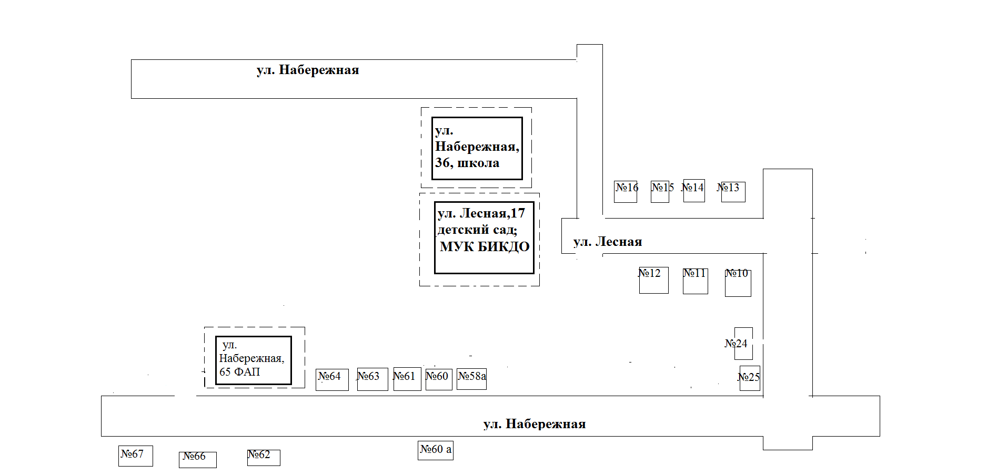

Схема №14 границ прилегающей кМУК "Библиотечно-информационное и культурно-досуговое объединение городского поселения "Усть-Карское"территории, на которой не допускается розничная продажа алкогольной продукции на территории МР «Сретенский район»

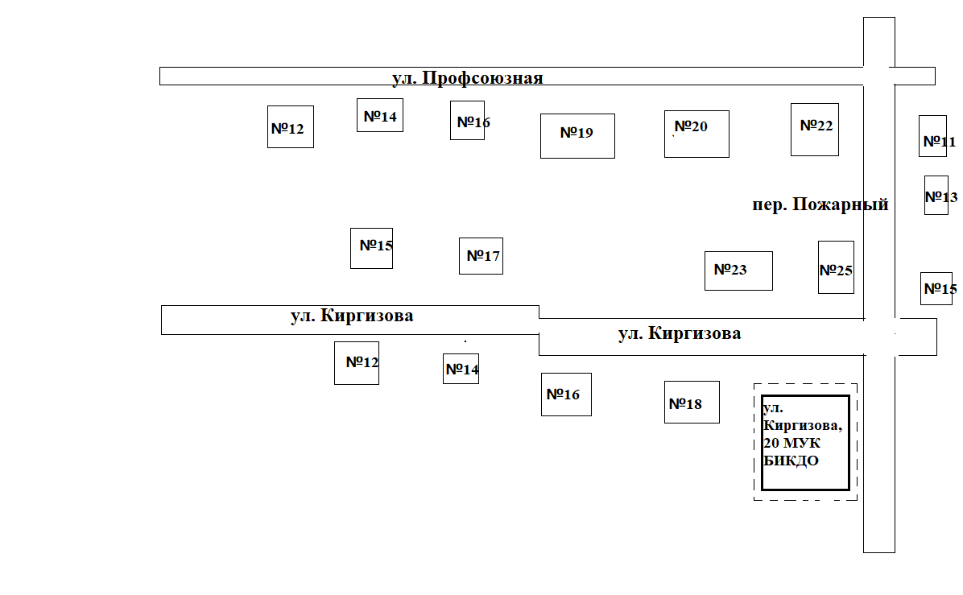

Схема № 15 границ прилегающей к Филиалу МОУ Фирсовская СОШ» - детский сад с. Бори; Филиал МОУ «Фирсовская средняя общеобразовательная общеобразовательная школа» - Боринская начальная общеобразовательная школа ;Фельдшерско-акушерский пункт территории, на которой не допускается розничная продажа алкогольной продукции на территории МР «Сретенский район»
с. Бори

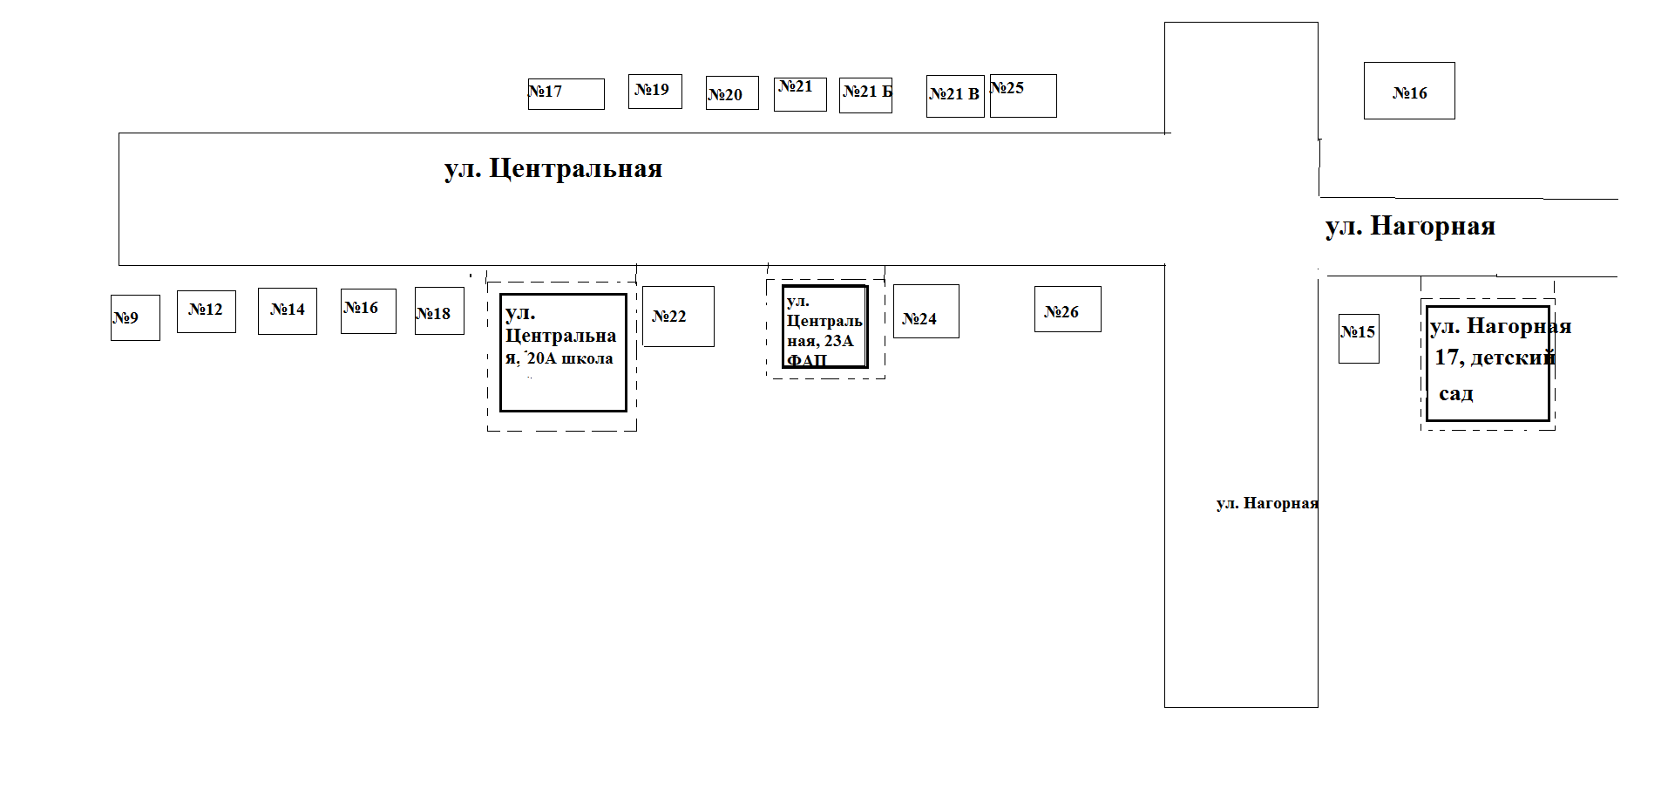

Схема №16 границ прилегающей к МОУ «Молодовская основная общеобразовательная школа»; МУК "Библиотечно-информационное и культурно-досуговое объединение сельского поселения "Молодовское" муниципального района "Сретенский район" Забайкальского края;Фельдшерско-акушерский пункт территории, на которой не допускается розничная продажа алкогольной продукции на территории МР «Сретенский район» с. Молодовск
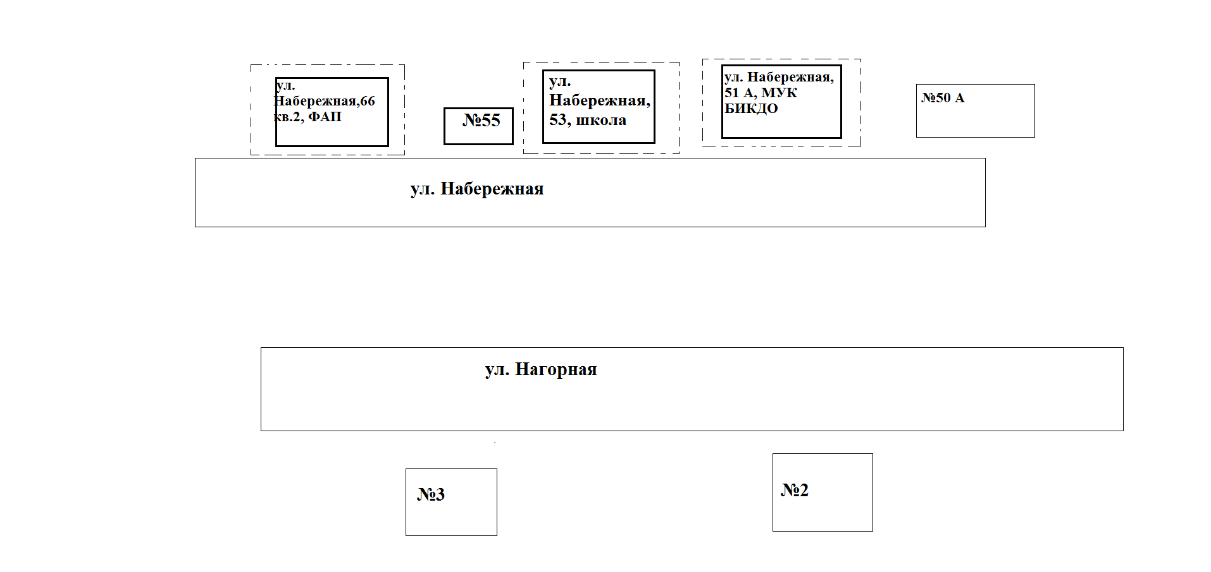

Схема № 17 границ прилегающей к Филиалу МОУ «Фирсовская средняя общеобразовательная школа» - Уктычинская начальная общеобразовательная школа;Фельдшерско-акушерский пункт территории, на которой не допускается розничная продажа алкогольной продукции на территории МР «Сретенский район» с. Уктыча
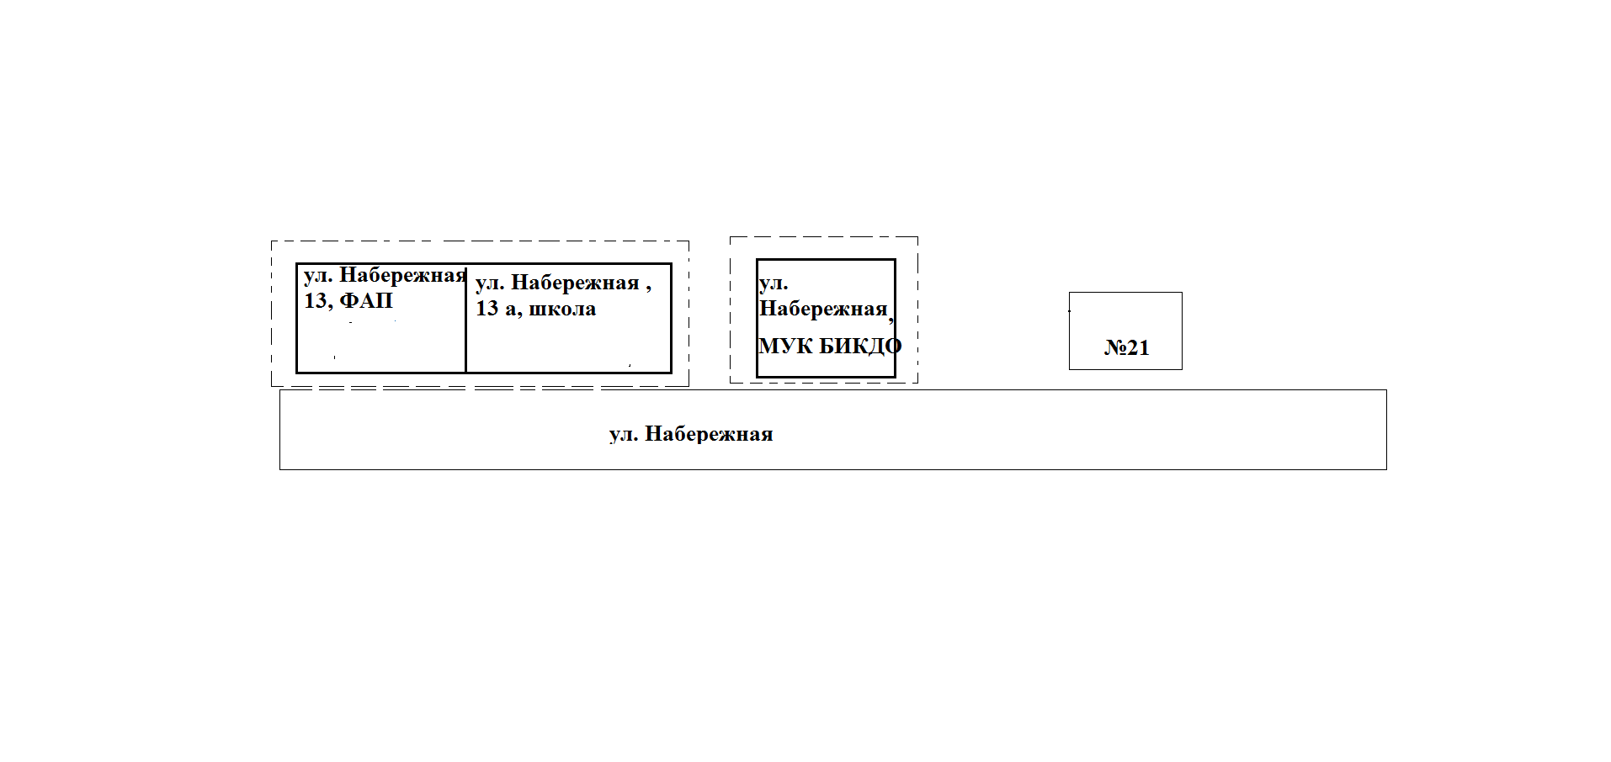

Схема № 18 границ прилегающей к Филиалу МОУ «Фирсовская средняя общеобразовательная общеобразовательная школа» - Кудеинская начальная общеобразовательная школа территории, на которой не допускается розничная продажа алкогольной продукции на территории МР «Сретенский район» с. Кудея
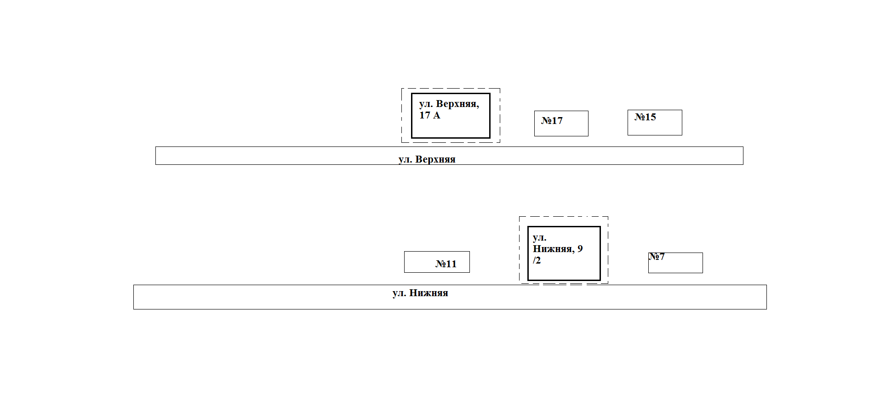

Схема № 19 границ прилегающей к Структурному подразделению МОУ «Шилкинско-Заводская СОШ» - детский сад с. Шилкинский Завод; МОУ «Шилкинско-Заводская средняя общеобразовательная школа»; Фельдшерско-акушерский пункт; МУК "Библиотечно-информационное и культурно-досуговое объединение" сельского поселения "Шилко-Заводское" муниципального района "Сретенский район" Забайкальского края территории, на которой не допускается розничная продажа алкогольной продукции на территории МР «Сретенский район» с. Шилкинский Завод

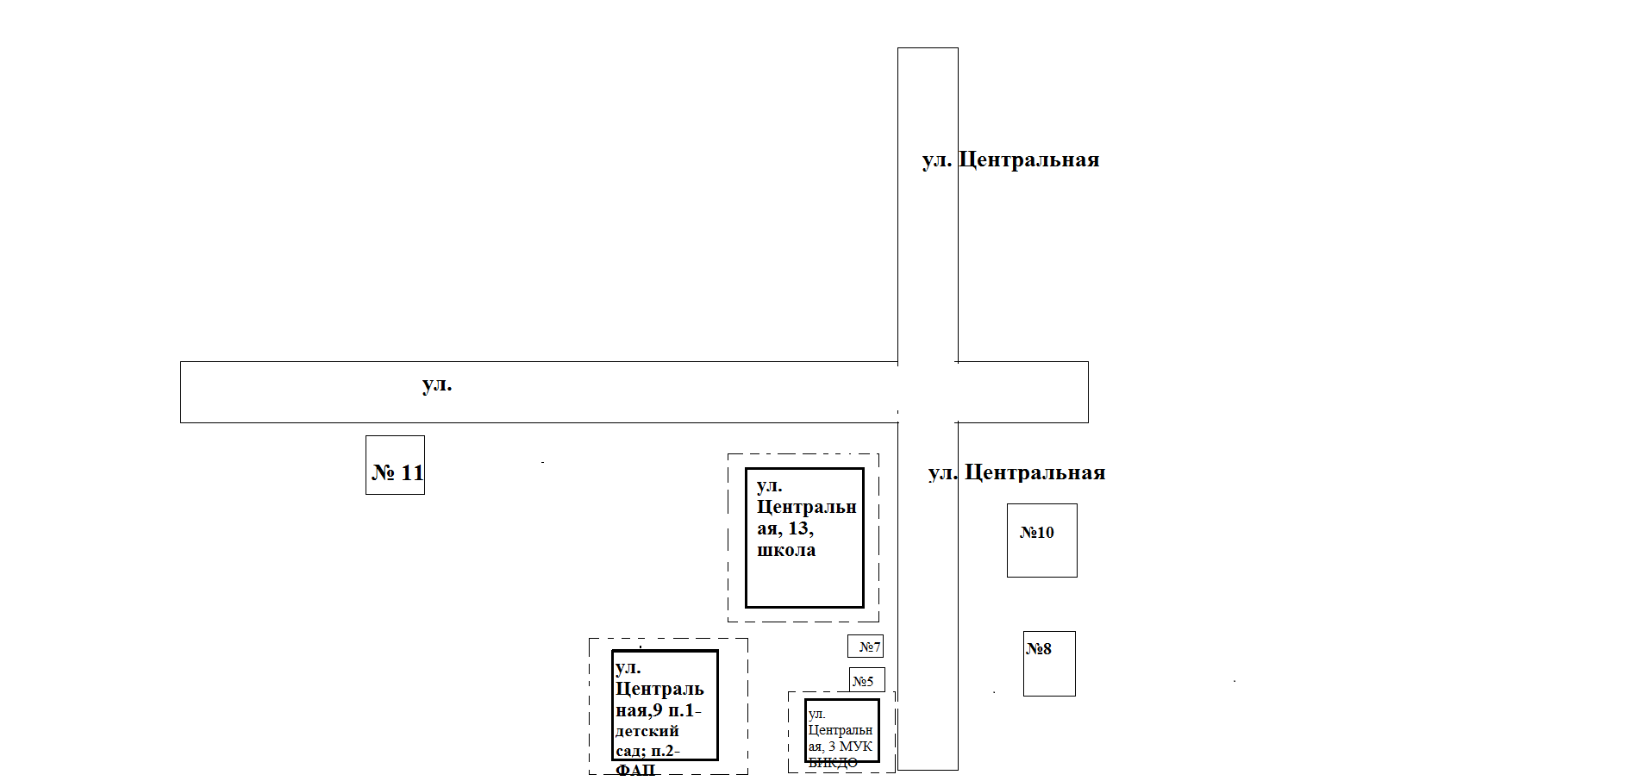

Схема№20 границ прилегающей к МДОУ детский сад п. Усть-Кара Сретенского района; МОУ «Усть-Карская средняя общеобразовательная школа» территории, на которой не допускается розничная продажа алкогольной продукции на территории МР «Сретенский район»

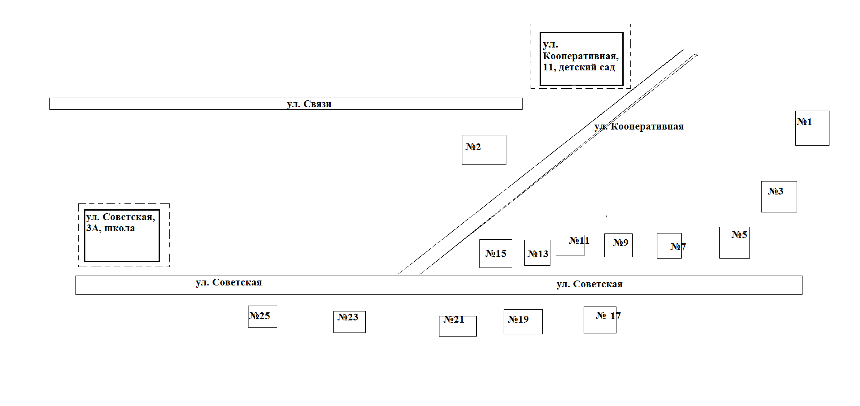

Схема№ 21 границ прилегающей к МДОУ детский сад № 3 п. Кокуй Сретенского район, МУК "Библиотечно-информационное культурно-досуговое объединение городского поселения "Кокуйское" территории, на которой не допускается розничная продажа алкогольной продукции на территории МР «Сретенский район»
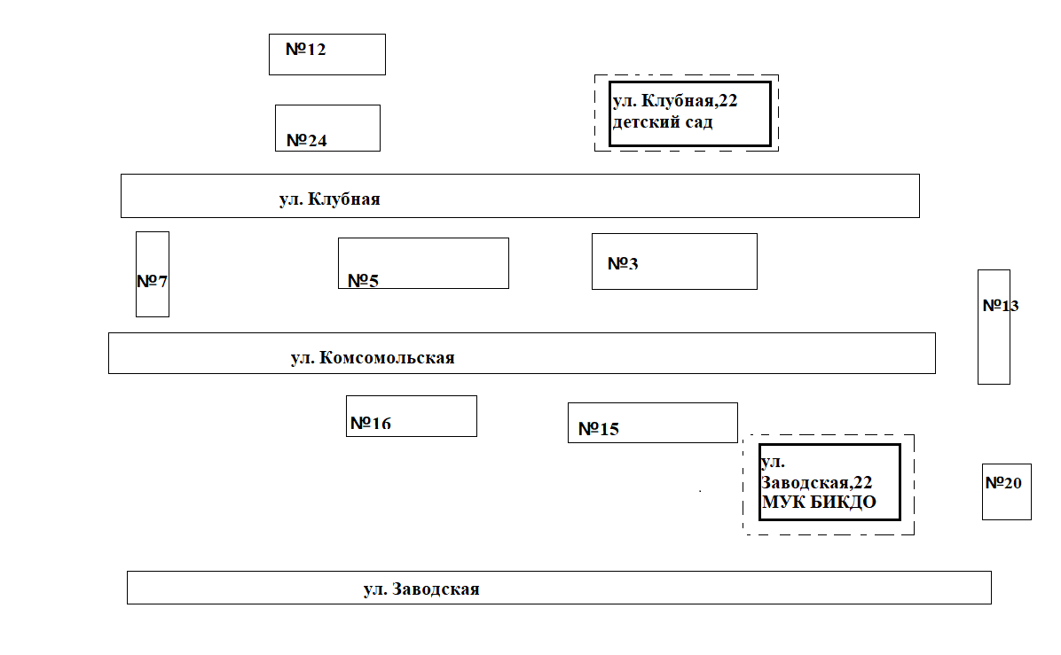

Схема№22 границ прилегающей к Кинотеатру "Авангард" - филиал государственного учреждения культуры "Читинская государственная кинокомпания", МДОУ детский сад № 4 п.г.т. Кокуй Сретенского района , МОУ «Кокуйская средняя общеобразовательная школа № 1», МУДО "Кокуйская детско - юношеская спортивная школа"территории, на которой не допускается розничная продажа алкогольной продукции на территории МР «Сретенский район»

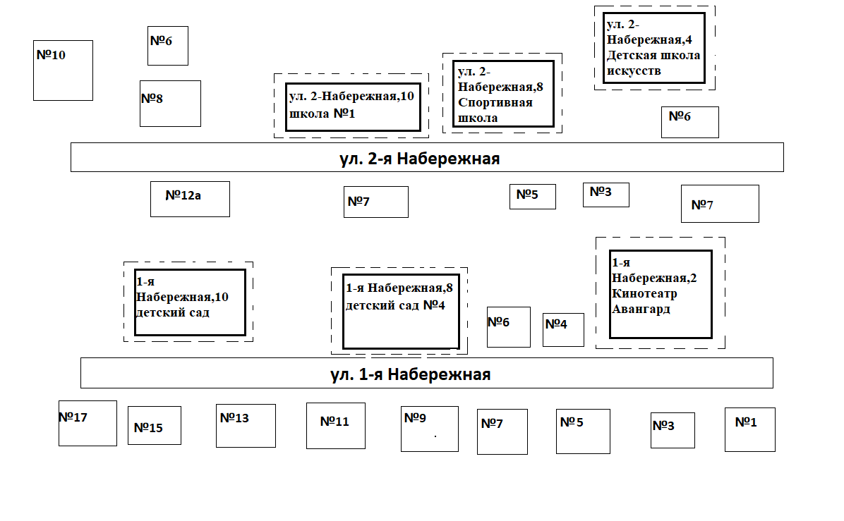

Схема №23 границ прилегающей к ГПОУ №30 «Кокуйское общепрофессиональное училище»территории, на которой не допускается розничная продажа алкогольной продукции на территории МР «Сретенский район»

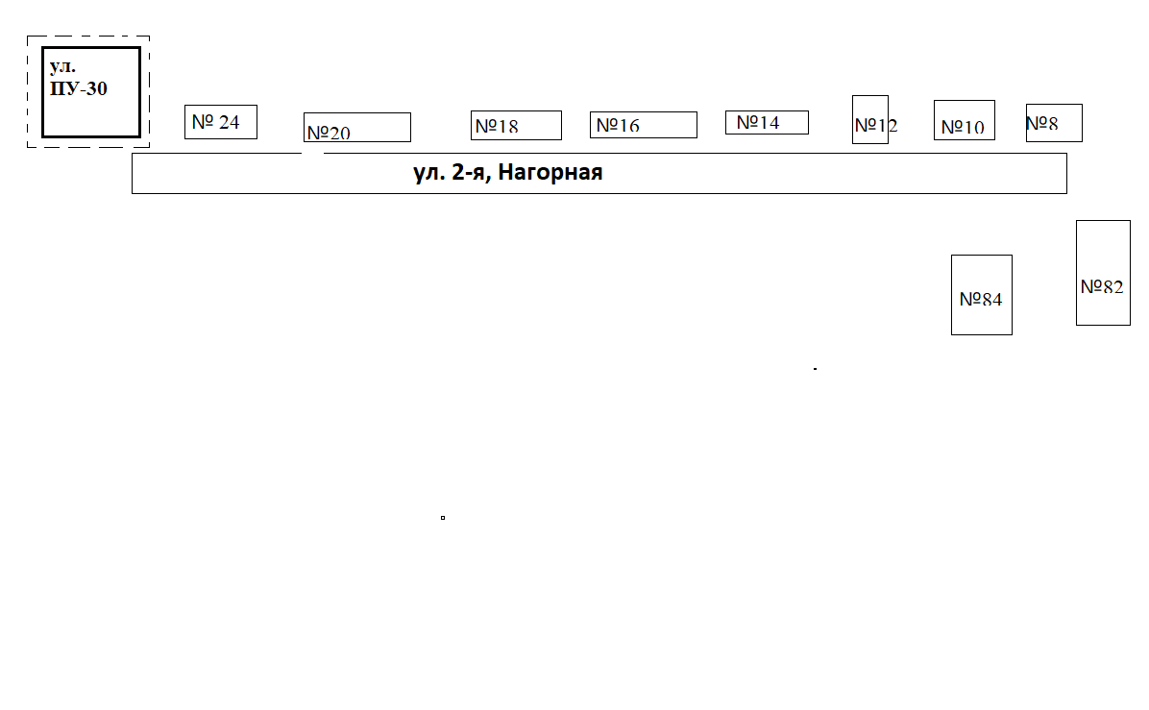

Схема № 24 границ прилегающей к МОУ «Кокуйская средняя общеобразовательная школа № 2», Государственное образовательное учреждение для детей-сирот и детей, оставшихся без попечения родителей "Кокуйский детский дом", Стадион Труд территории, на которой не допускается розничная продажа алкогольной продукции на территории МР «Сретенский район»

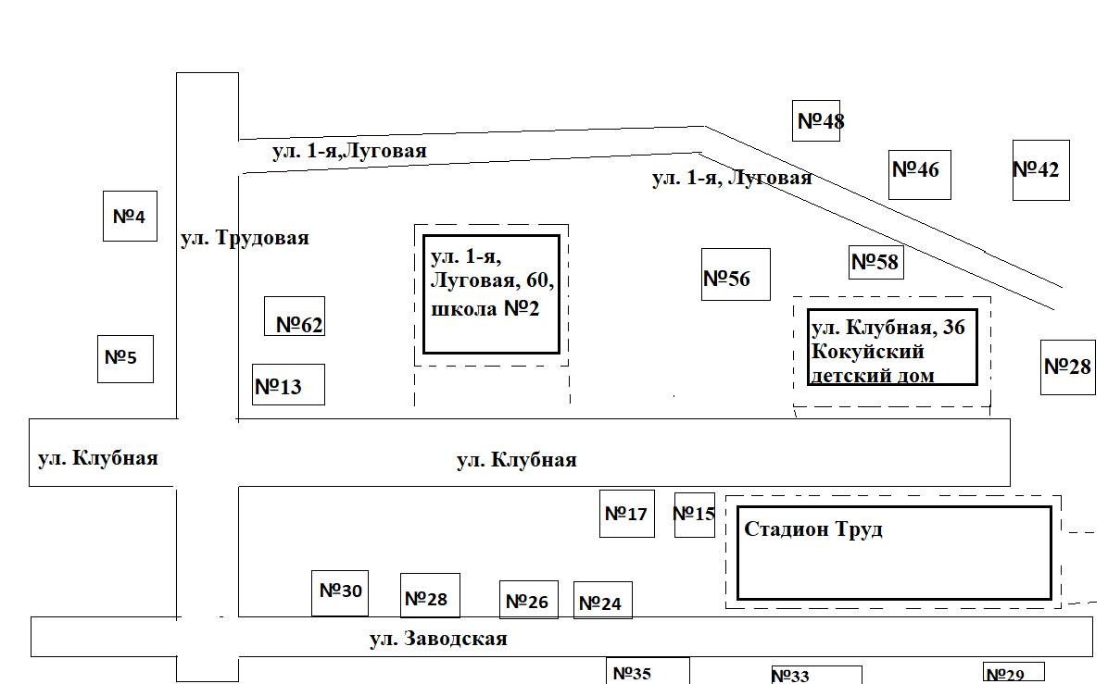

Схема №25 границ прилегающей кСтруктурному подразделению МОУ «Сретенская средняя общеобразовательная школа № 1» - Затонская начальная общеобразовательная школатерритории, на которой не допускается розничная продажа алкогольной продукции
на территории МР «Сретенский район»

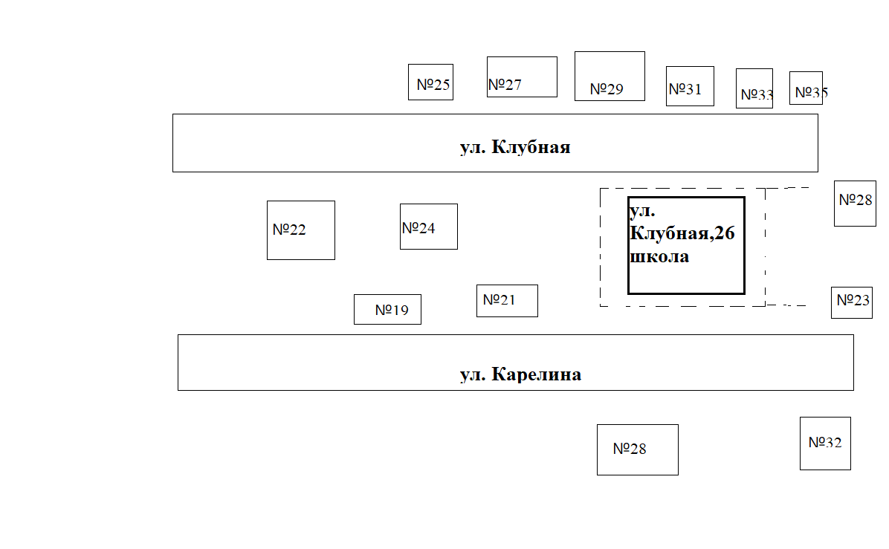

Схема № 26 границ прилегающей к МОУ «Сретенская основная общеобразовательная школа № 2», МУДО "Сретенская детско - юношеская спортивная школа" территории, на которой не допускается розничная продажа алкогольной продукции на территории МР «Сретенский район»

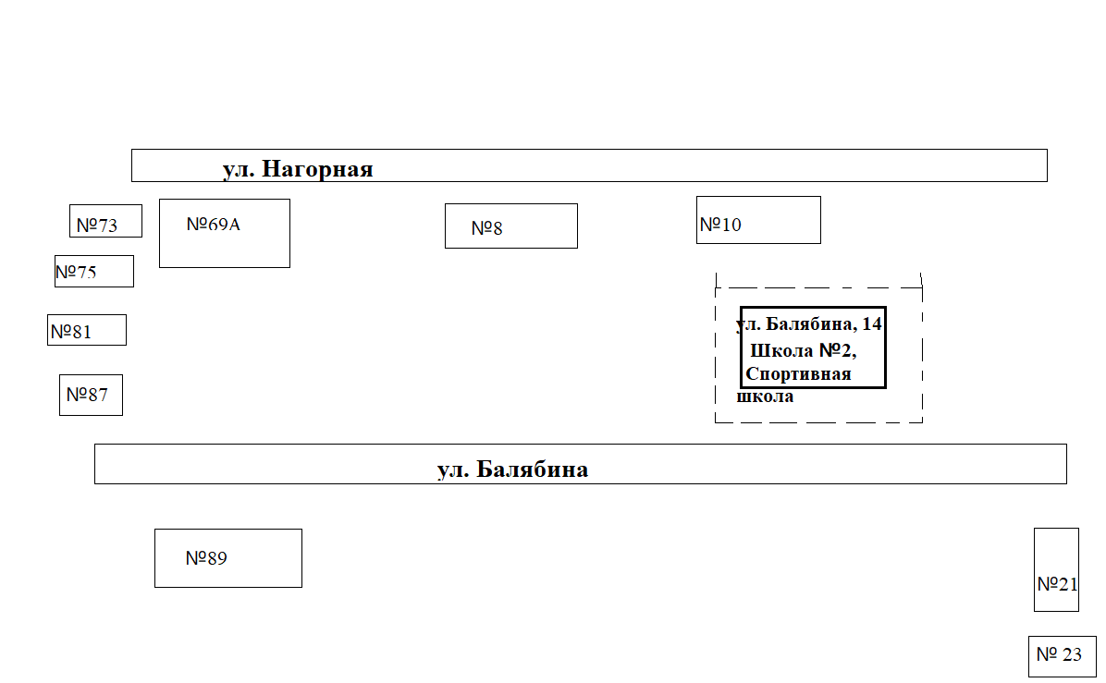

Схема № 27 границ прилегающей кМОУ «Матаканская основная общеобразовательная школа»,Городской дом культуры п. Матакан территории, на которой не допускается розничная продажа алкогольной продукции на территории МР «Сретенский район»

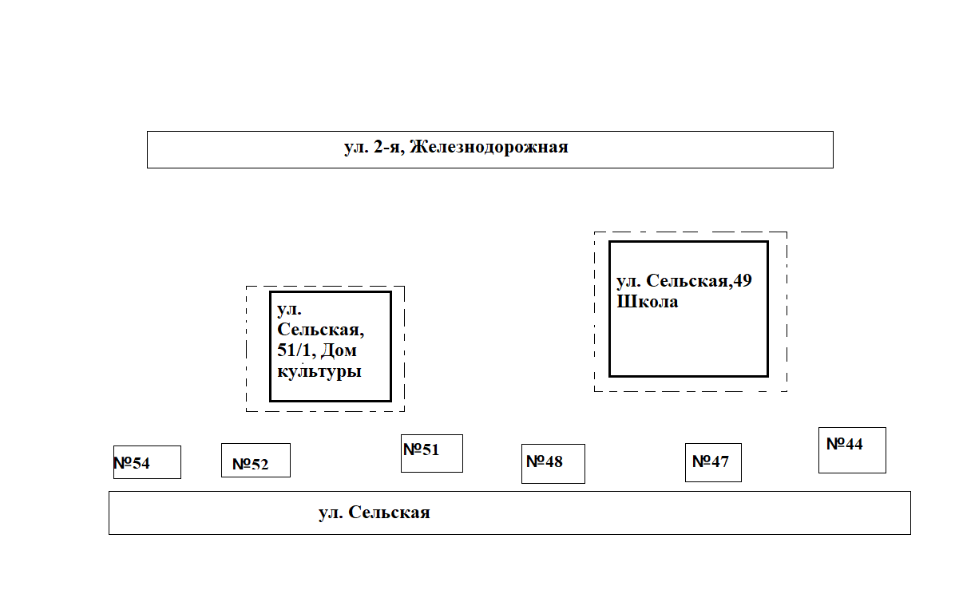

Схема№ 28 границ прилегающей к Государственное профессиональное образовательное учреждение «Педагогический колледж г. Сретенска» Забайкальского края , МУК "Межпоселенческий социально-культурный центр Сретенского района", поликлиника территории, на которой не допускается розничная продажа алкогольной продукции на территории МР «Сретенский район»

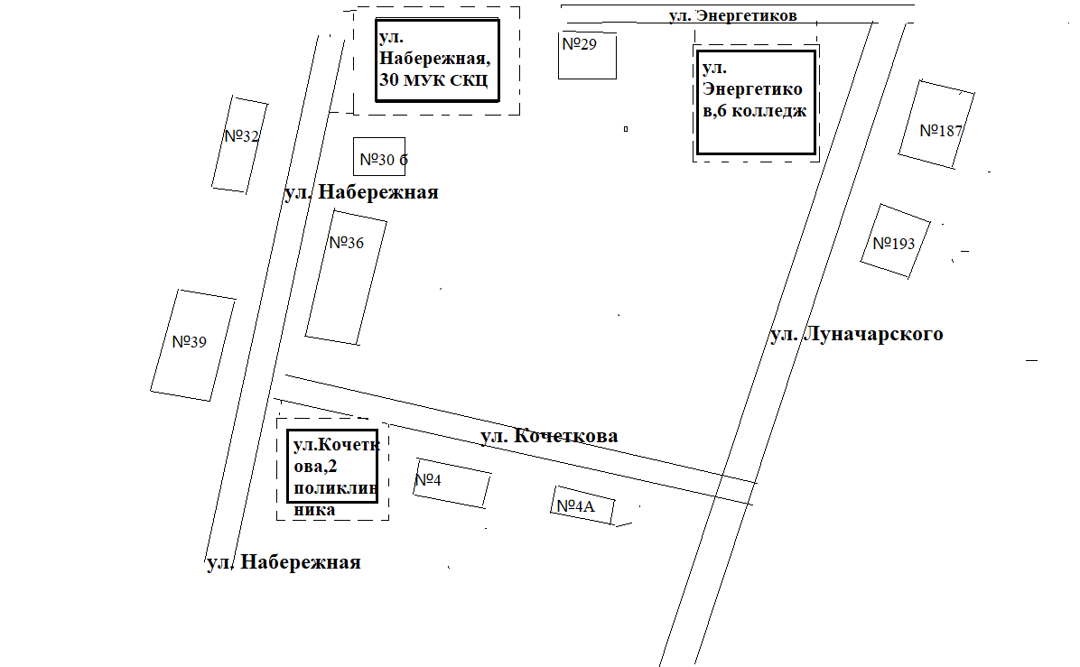

Схема №29 границ прилегающей кФилиал МОУ «Верхнекуэнгинская основная общеобразовательная школа» «Верхнекуэнгинская основная общеобразовательная школа» - Болотовская начальная общеобразовательная школа, Фельдшерско-акушерский пункт территории, на которой не допускается розничная продажа алкогольной продукции на территории МР «Сретенский район» с. Болотова

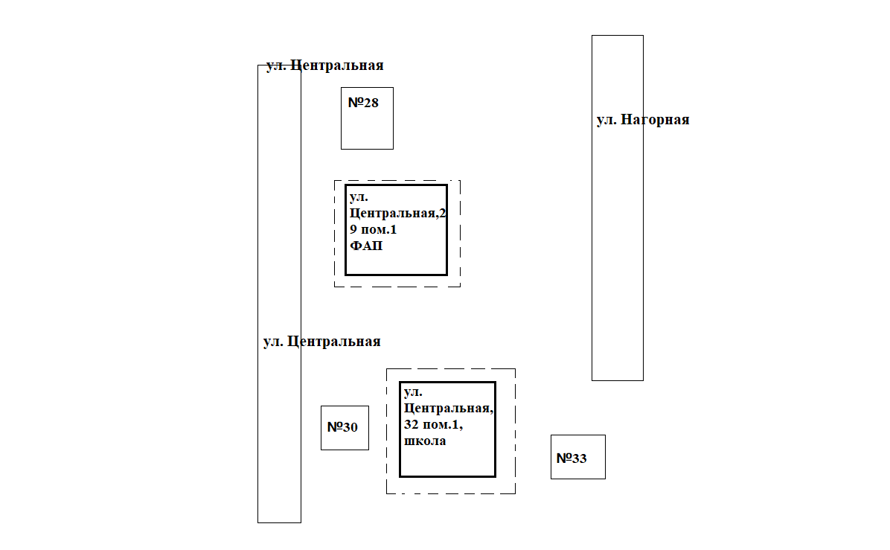

Схема№ 30 границ прилегающей кСтруктурное подразделение МОУ «Чикичейская ООШ» - детский сад с. Чикичей, МОУ «Чикичейская основная общеобразовательная школа», Фельдшерско-акушерский пункт, МУК "Библиотечно-информационное и культурно-досуговое объединение сельского поселения "Чикичейское" Сретенского района территории, на которой не допускается розничная продажа алкогольной продукции на территории МР «Сретенский район» с. Чикичей
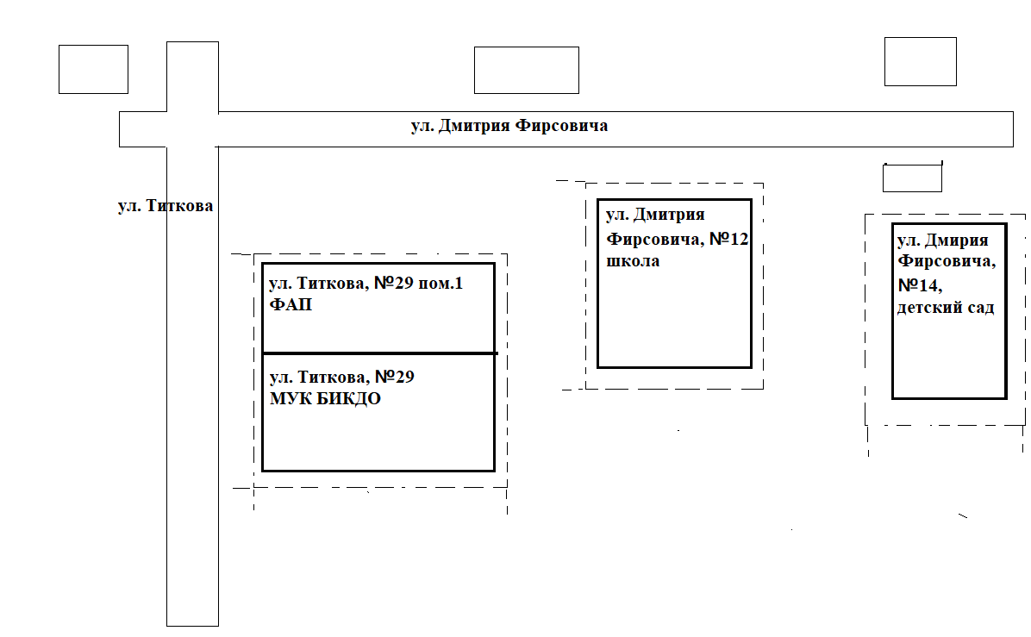

Схема №31 границ прилегающей к Филиалу МОУ «Чикичейская средняя общеобразовательная школа» - Адомская начальная общеобразовательная школа, Фельдшерско-акушерский пункттерритории, на которой не допускается розничная продажа алкогольной продукции на территории МР «Сретенский район»
с. Адом

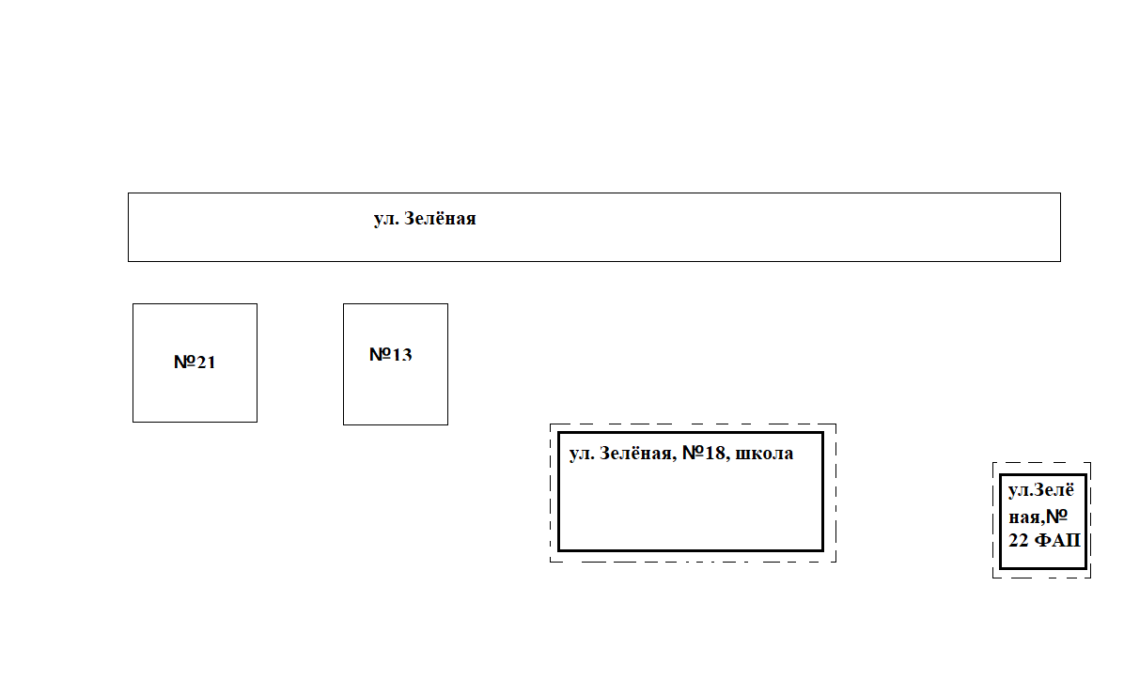

Схема № 32 границ прилегающей к Филиалу МОУ «Чикичейская средняя общеобразовательная школа» - Куланская начальная общеобразовательная школаФельдшерско-акушерский пункттерритории, на которой не допускается розничная продажа алкогольной продукции на территории МР «Сретенский район»
с. Кулан
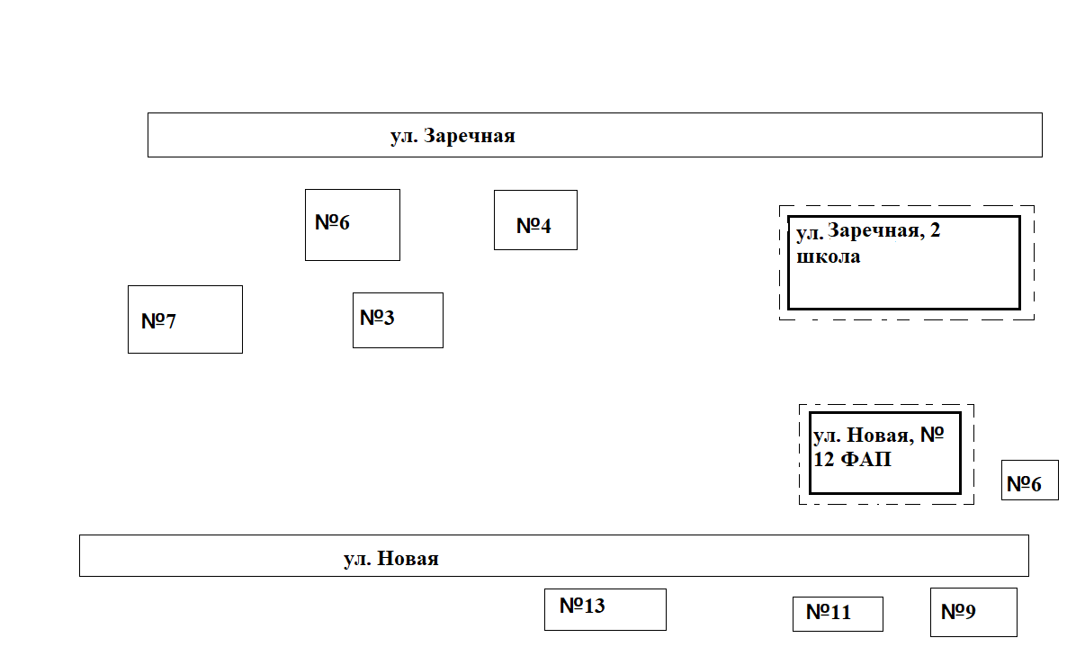

Схема №33 границ прилегающей кМУК "Библиотечно-информационное и культурно-досуговое объединение сельского поселения "Дунаевское" Сретенского района Забайкальского края, МОУ «Дунаевская средняя общеобразовательная школа № 57» территории, на которой не допускается розничная продажа алкогольной продукции на территории МР «Сретенский район»
с. Дунаево
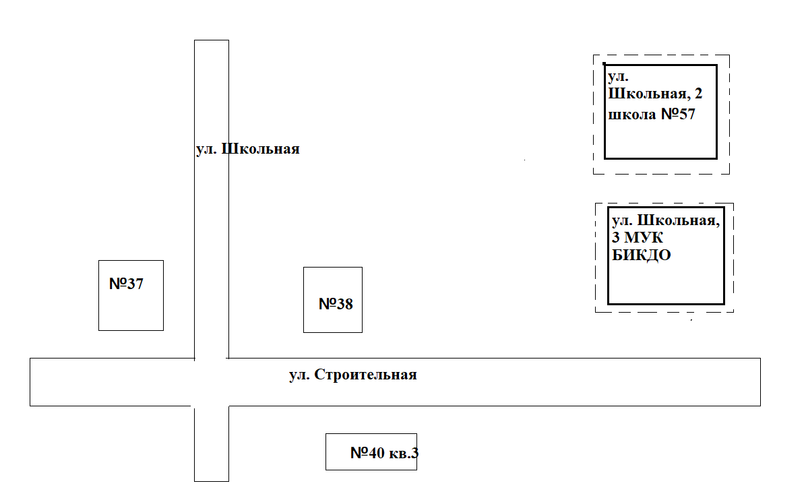

Схема№34 границ прилегающей к Фельдшерско-акушерскому пункту территории, на которой не допускается розничная продажа алкогольной продукции на территории МР «Сретенский район» с. Дунаево
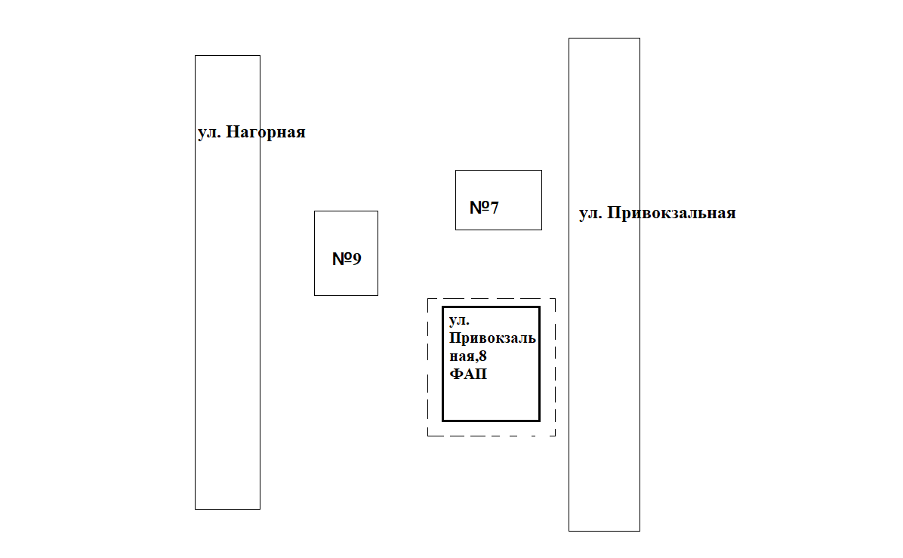

Схема № 35 границ прилегающей к Структурному подразделению МОУ «Верхнекуларкинская СОШ» - детский сад с. Верхние Куларки, МОУ «Верхнекуларкинская средняя общеобразовательная школа», МУК "Библиотечно-информационное и культурно-досуговое объединение" сельского поселения "Верхне-Куларкинское" муниципального района "Сретенский район" Забайкальского края,Фельдшерско-акушерскому пункту территории, на которой не допускается розничная продажа алкогольной продукции на территории МР «Сретенский район»
с. Верхние Куларки

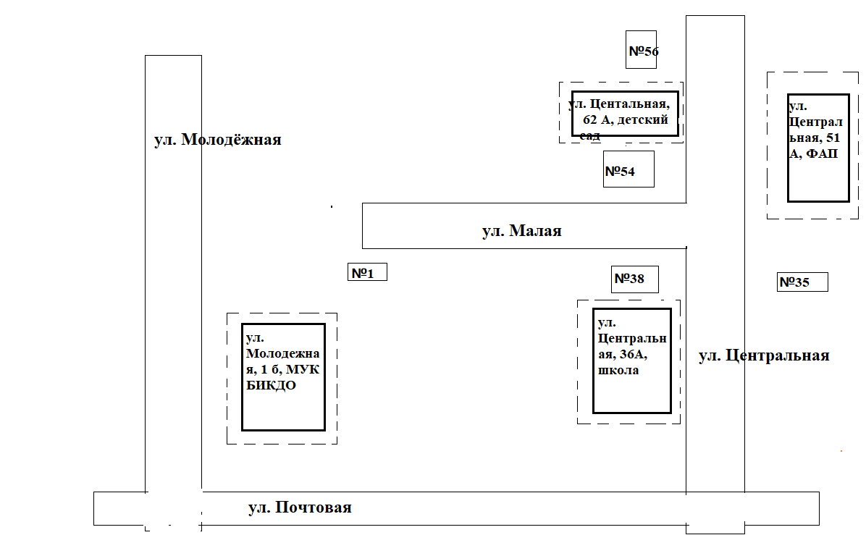

Схема № 36 границ прилегающей к МОУ «Нижнекуэнгинская основная общеобразовательная школа»,Фельдшерско-акушерскому пункту территории, на которой не допускается розничная продажа алкогольной продукции на территории МР «Сретенский район»
с. Нижняя Куэнга

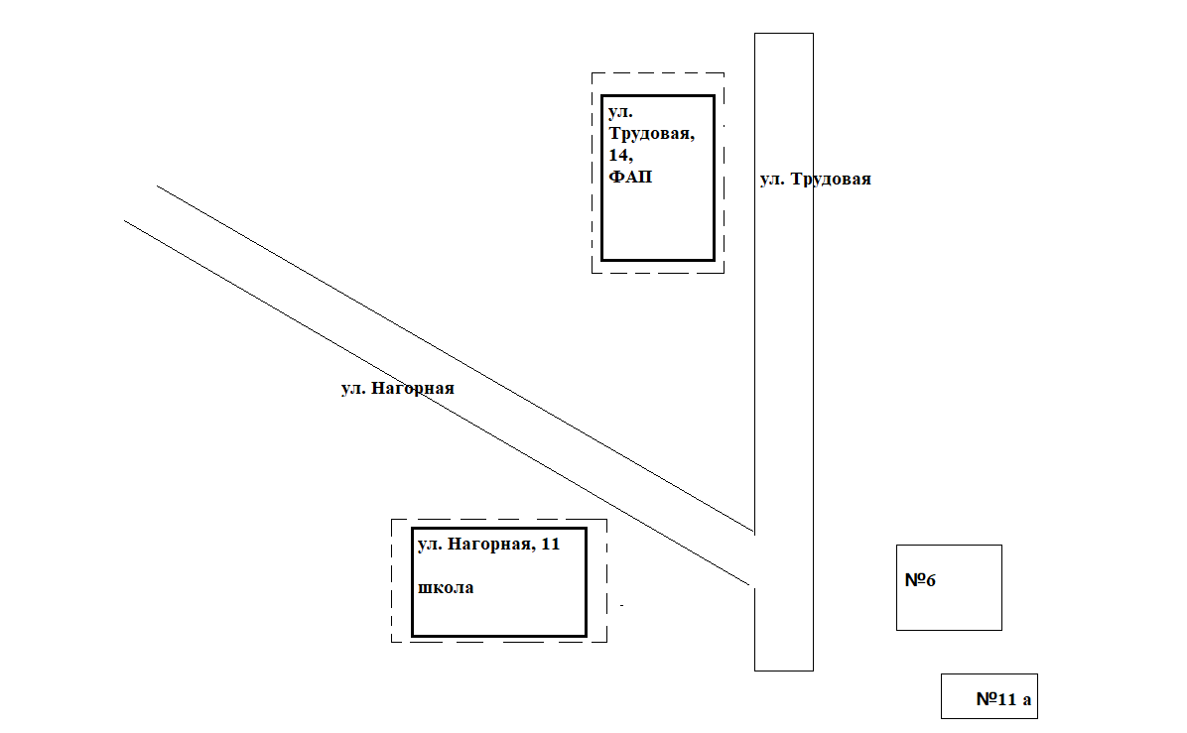

Схема№37 границ прилегающей к Филиал МОУ «Усть-Наринзорская основная общеобразовательная школа» - Усть-Курлычинская начальная общеобразовательная школа (находится на территории городского поселения «Кокуйское»),Фельдшерско-акушерскому пункту территории, на которой не допускается розничная продажа алкогольной продукции на территории МР «Сретенский район»
с. Усть - Курлыч
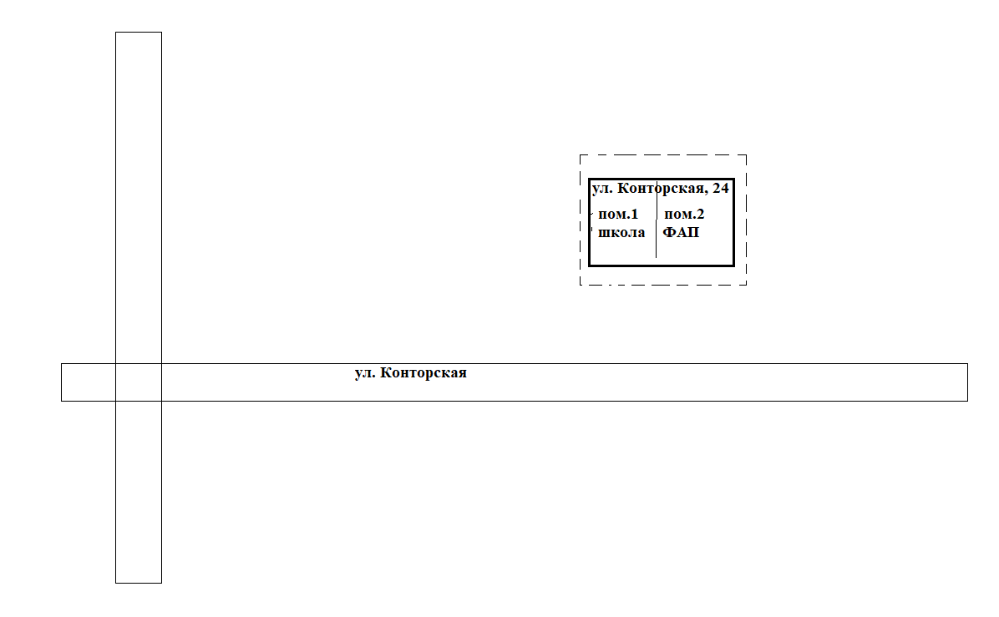

Схема№ 38 границ прилегающей к МОУ «Ботовская средняя общеобразовательная школа», Фельдшерско-акушерскому пункту, МУК "Библиотечно-информационное и культурно-досуговое объединение" сельского поселения "Ботовское"территории, на которой не допускается розничная продажа алкогольной продукции на территории МР «Сретенский район»
с. Большие Боты

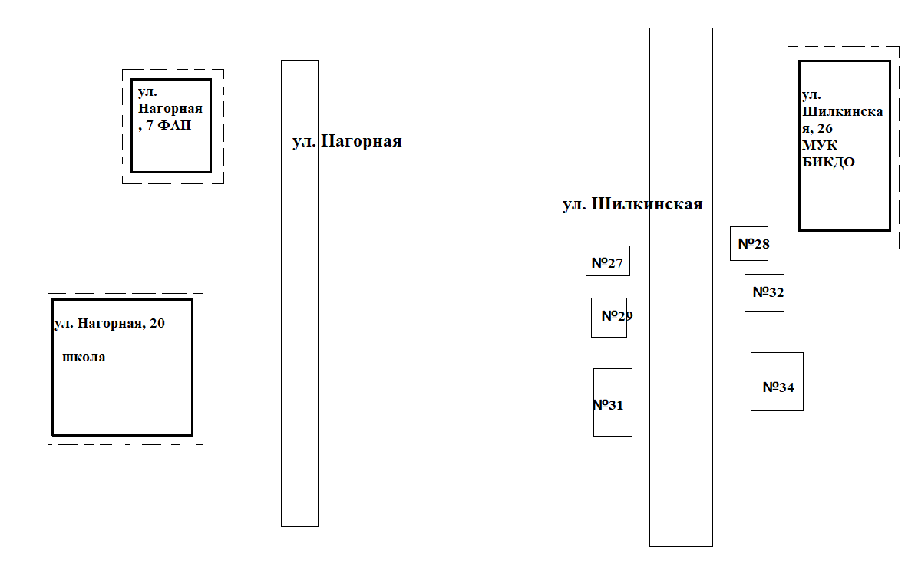

Схема № 39 границ прилегающей к Фельдшерско-акушерскому пункту, МУК "Библиотечно-информационное и культурно-досуговое объединение" сельского поселения "Ботовское"территории, на которой не допускается розничная продажа алкогольной продукции на территории МР «Сретенский район»
с. Мангидай
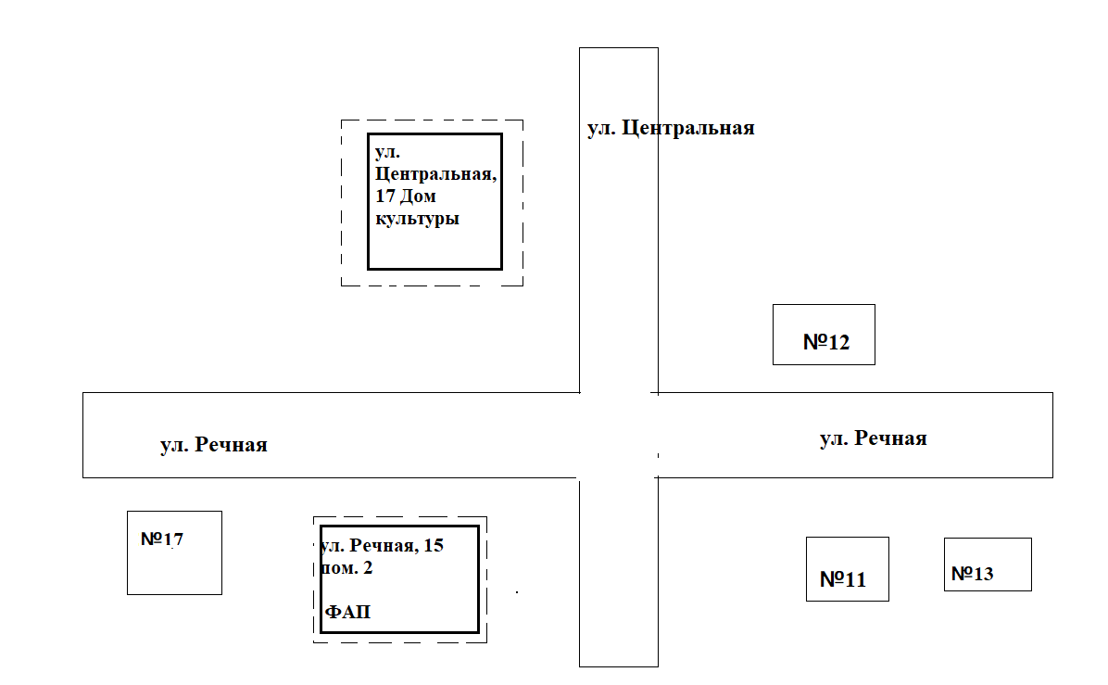

Схема № 40 границ прилегающей к Фельдшерско-акушерскому пунктутерритории, на которой не допускается розничная продажа алкогольной продукции на территории МР «Сретенский район»
с. Чалбучи

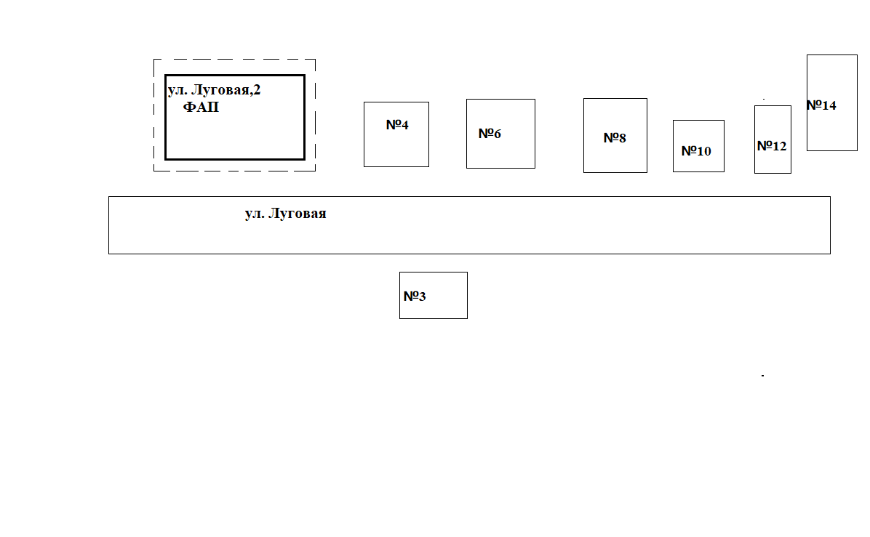

Схема № 41 границ прилегающей к Филиалу МОУ «Шилкинско-Заводская средняя общеобразовательная школа» - Усть-Начинская начальная общеобразовательная школа (находится на территории сельского поселения «Усть-Начинское»), МУК "Библиотечно-информационное и культурно-досуговое объединение сельского поселения "Усть-Начинское" муниципального района "Сретенский район" Забайкальского края, Фельдшерско-акушерскому пунктутерритории, на которой не допускается розничная продажа алкогольной продукции на территории МР «Сретенский район»
с. Усть-Начин
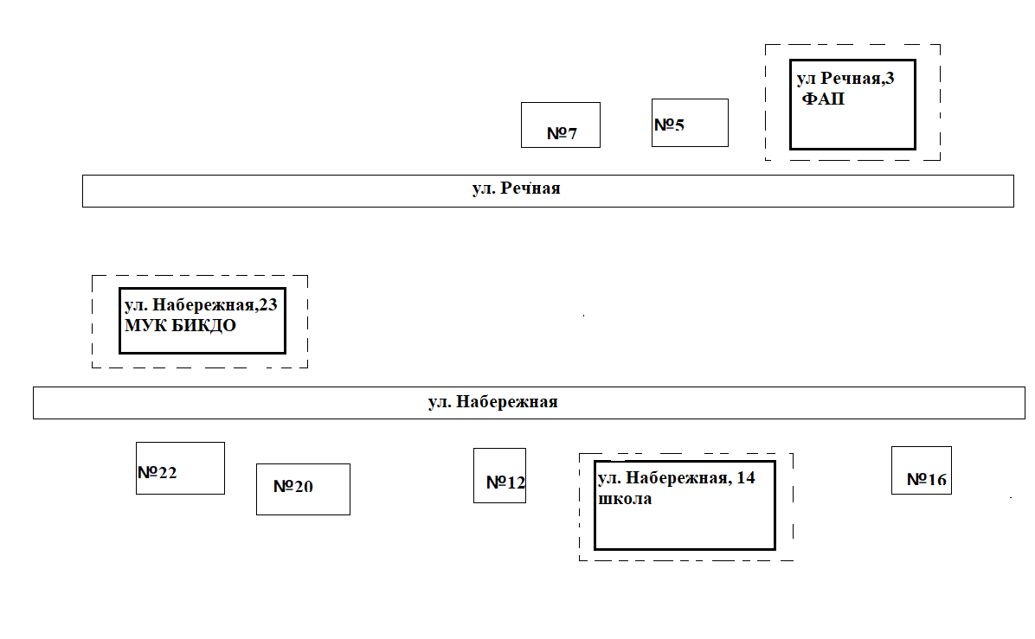

Схема № 42 границ прилегающей к Филиалу МОУ «Ботовская средняя общеобразовательная школа» - Аргунская начальная общеобразовательная школа, Фельдшерско-акушерскому пункту СДК территории, на которой не допускается розничная продажа алкогольной продукции на территории МР «Сретенский район»
с. Аргун

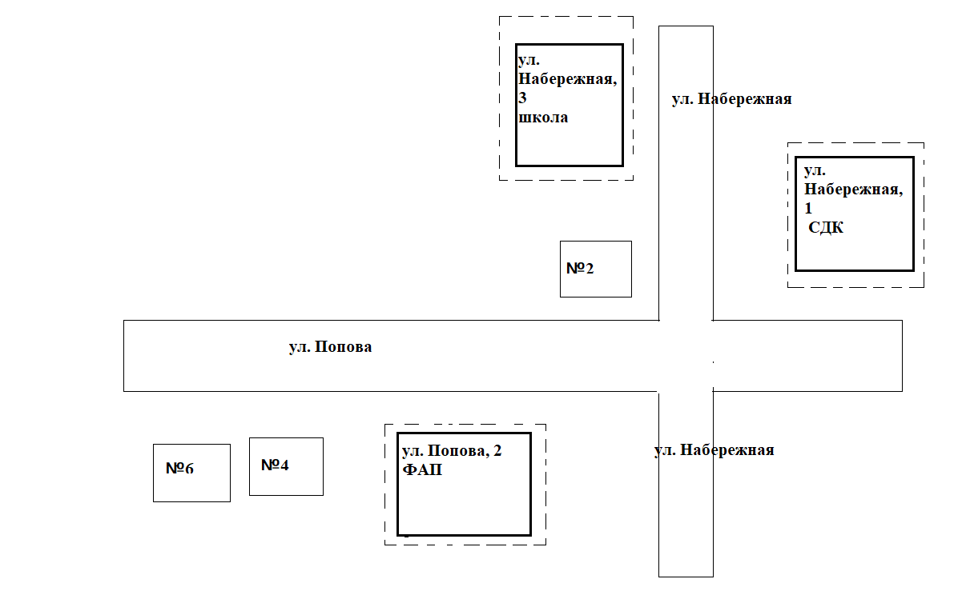

Схема №43 границ прилегающей к МУДО "Сретенский Дом детского творчества"территории,на которой не допускается розничная продажа алкогольной продукции на территории МР «Сретенский район»

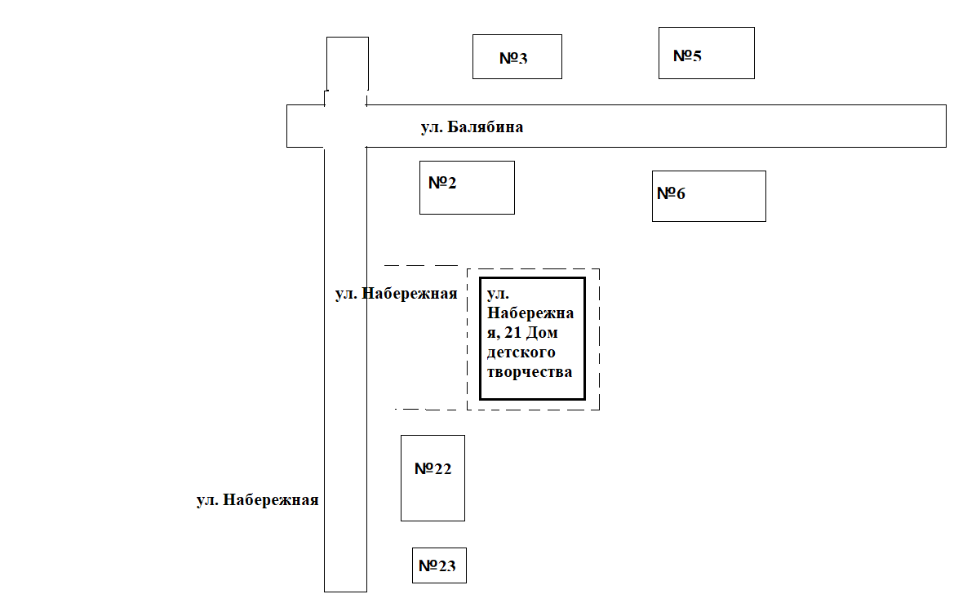

Схема№ 44 границ прилегающей к Негосударственному частному образовательному учреждению дополнительного профессионального образования Сретенская автомобильная школатерритории,на которой не допускается розничная продажа алкогольной продукции на территории МР «Сретенский район»
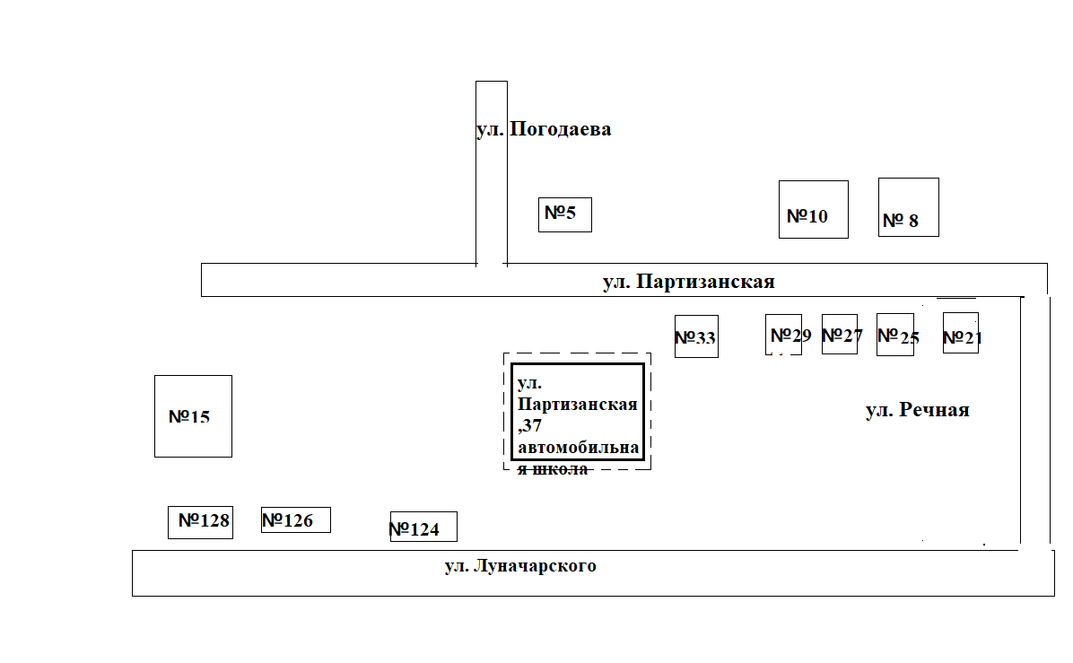

Схема № 45 границ прилегающей к Филиалу МОУ «Шилкинско-Заводская средняя общеобразовательная школа» - Старолончаковская начальная общеобразовательная школа, Фельдшерско-акушерский пункт территории, на которой не допускается розничная продажа алкогольной продукции на территории МР «Сретенский район»

с.Старолончаково
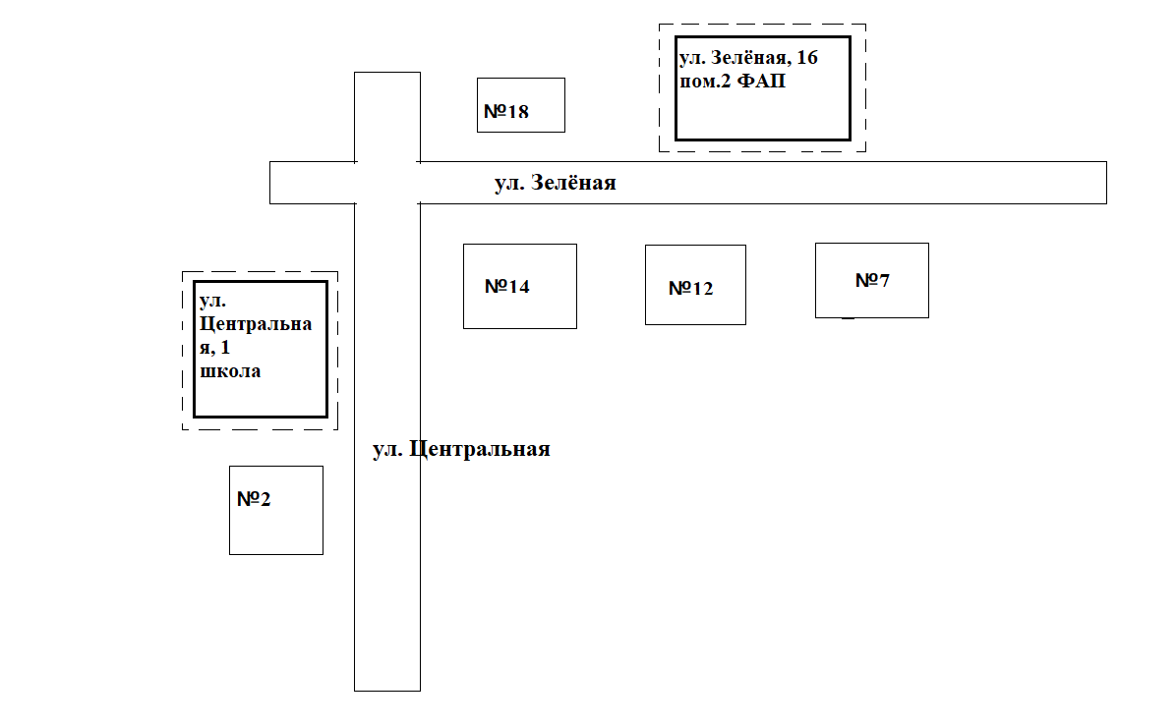

Схема №46 границ прилегающей к МУДО «Загородный детский оздоровительно – образовательный лагерь» "ВЫМПЕЛ" территории, на которой не допускается розничная продажа алкогольной продукции на территории МР «Сретенский район»
пгт. Кокуй пос. Вавилон

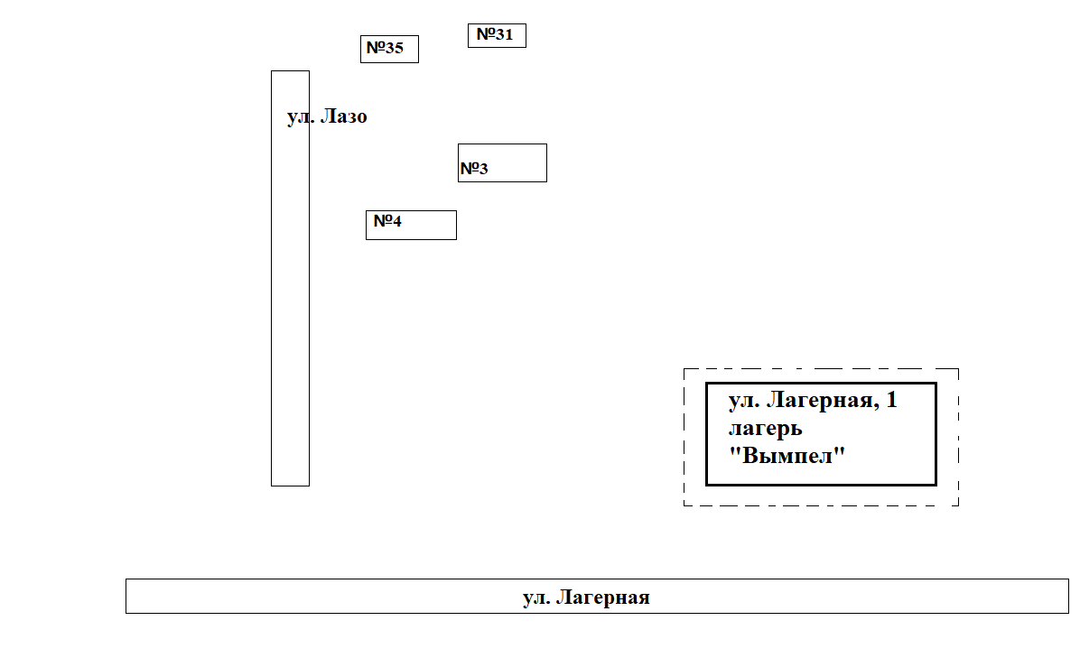

Схема №47 границ прилегающей к МУК "Библиотечно-информационное и культурно-досуговое объединение" городского поселения "Сретенское" Сретенского района Забайкальского края территории, на которой не допускается розничная продажа алкогольной продукции на территории МР «Сретенский район»
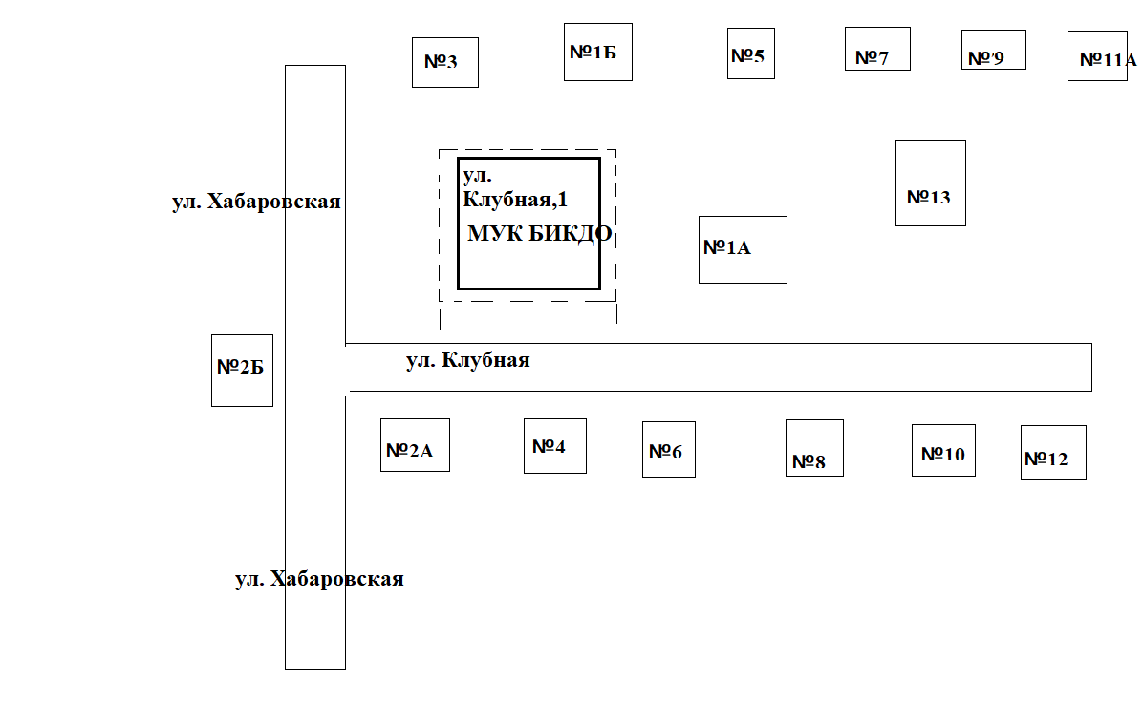

Схема №48 границ прилегающей кМУК "Сретенский районный краеведческий музей"территории, на которой не допускается розничная продажа алкогольной продукции на территории МР «Сретенский район»

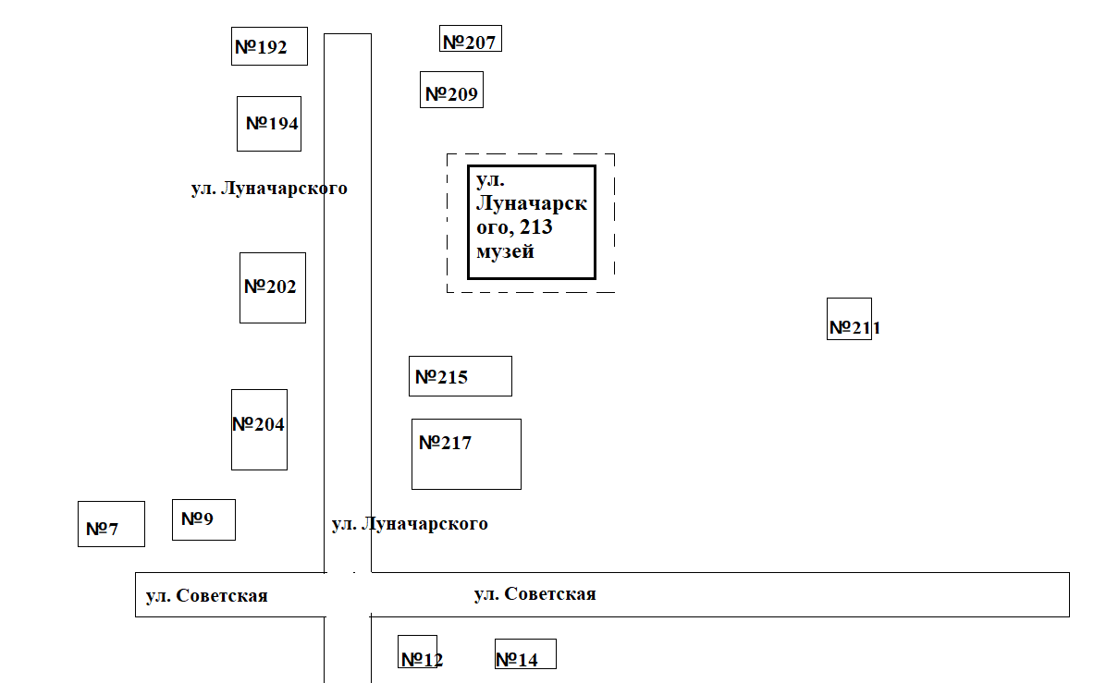

Схема№49 границ прилегающей к Службапгт. Кокуйтерритории, на которой не допускается розничная продажа алкогольной продукции на территории МР «Сретенский район»
пгт. Кокуй

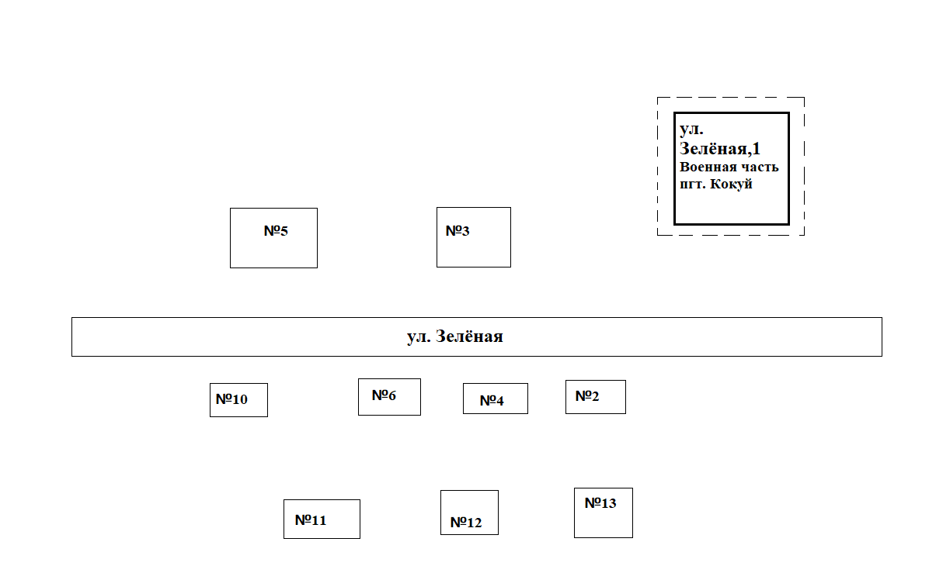

Схема № 50 границ прилегающей к Дивизиону пограничных сторожевых катеров территории, на которой не допускается розничная продажа алкогольной продукции на территории МР «Сретенский район»
г. Сретенск

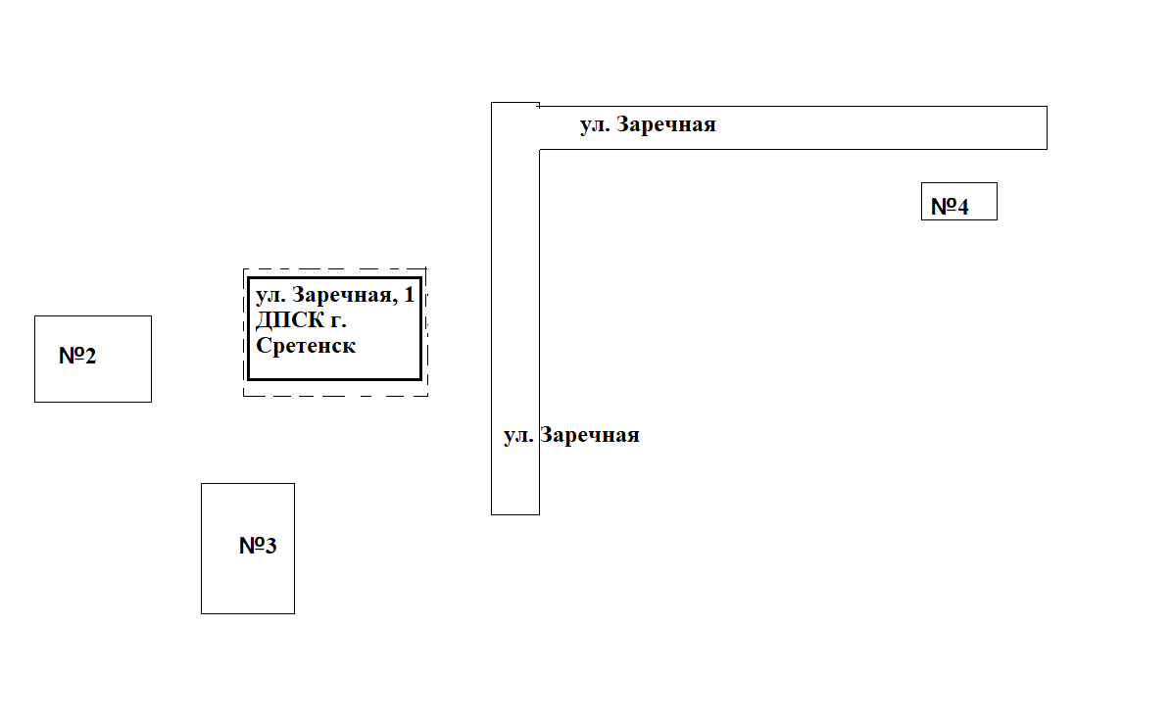

Схема № 51 границ прилегающей к ООО "Автопредприятие Сретенск"территории, на которой не допускается розничная продажа алкогольной продукции на территории МР «Сретенский район»
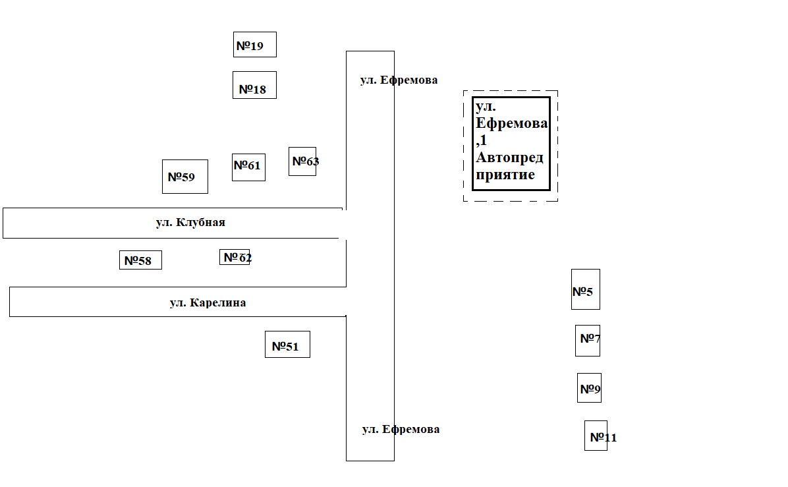

Схема № 52границ прилегающей к МОУ «Сретенская средняя общеобразовательная школа № 1»территории, на которой не допускается розничная продажа алкогольной продукции на территории МР «Сретенский район»

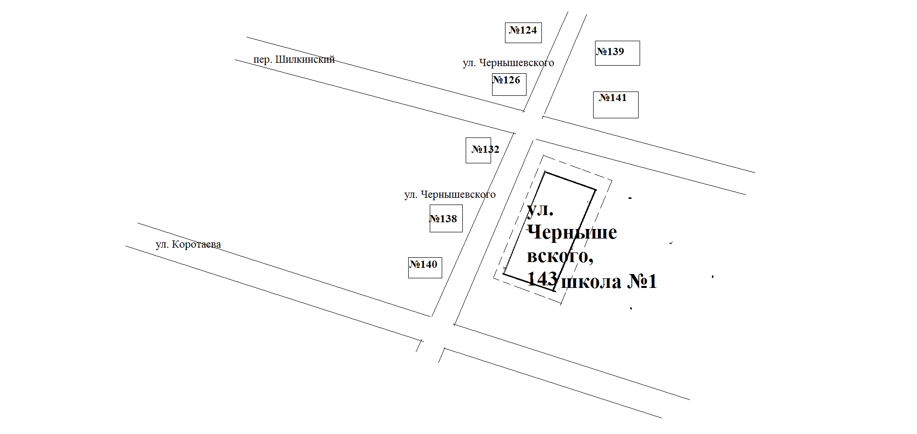

Схема№ 53 границ прилегающей к ОАО РЖД ж/д ст. Кокуйтерритории, на которой не допускается розничная продажа алкогольной продукции на территории МР «Сретенский район»
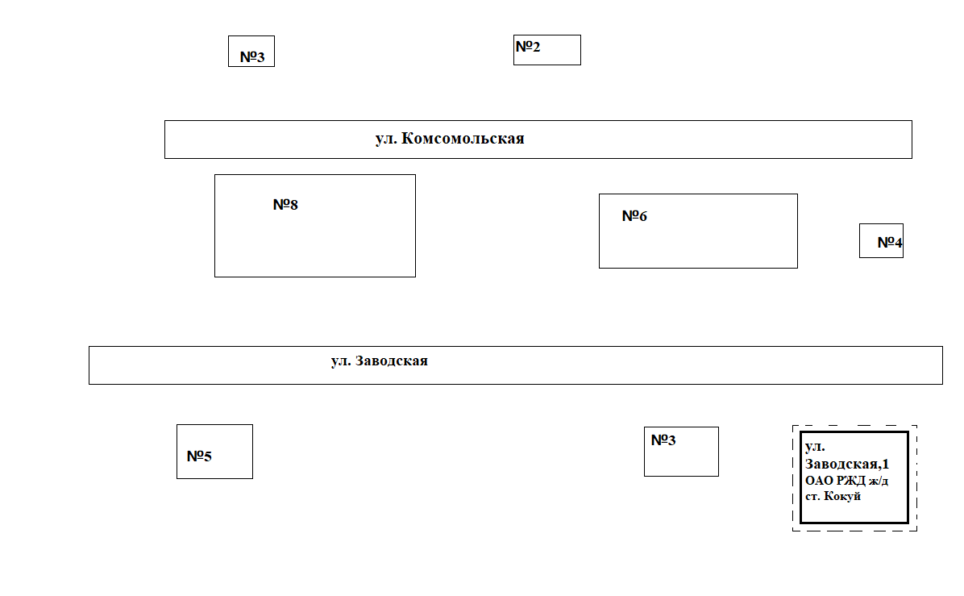

Схема №54 границ прилегающей к Сретенскому городскому стадионутерритории, на которой не допускается розничная продажа алкогольной продукции на территории МР «Сретенский район»

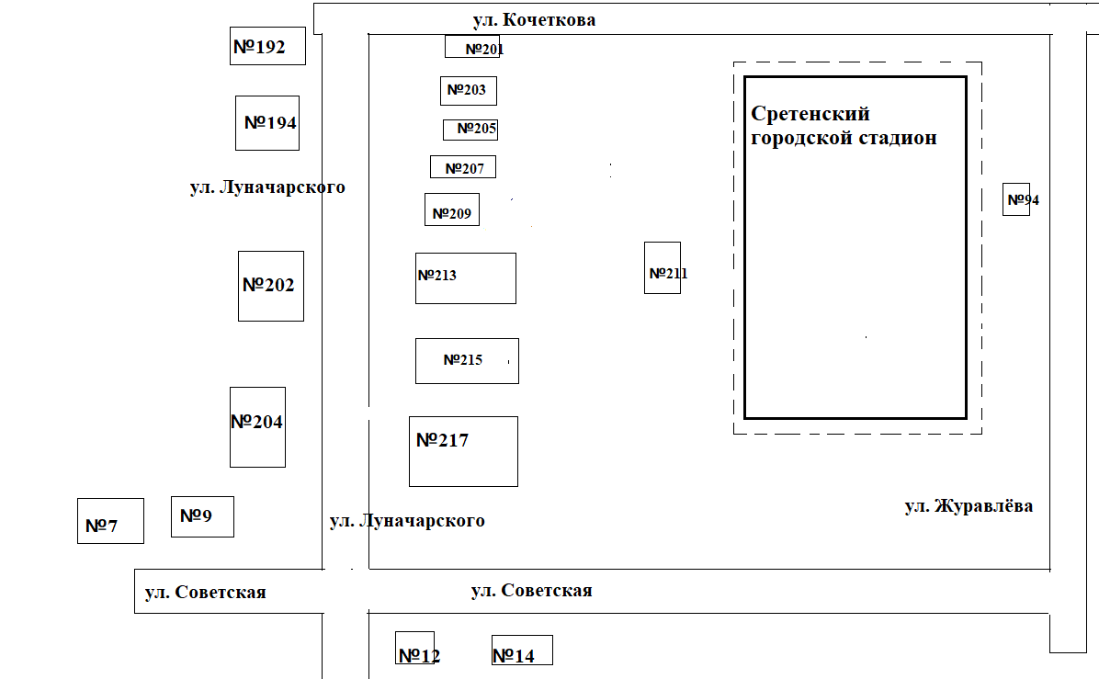

Схема №55 границ прилегающей к ОАО РЖД ж/д ст. Сретенск территории, на которой не допускается розничная продажа алкогольной продукции на территории МР «Сретенский район»
